МИНИСТЕРСТВО ОБРАЗОВАНИЯ И НАУКИ РЕСПУБЛИКИ САХА (ЯКУТИЯ)
ГОСУДАРСТВЕННОЕ АВТОНОМНОЕ ПРОФЕССИОНАЛЬНОЕ ОБРАЗОВАТЕЛЬНОЕ УЧРЕЖДЕНИЕ РЕСПУБЛИКИ САХА (ЯКУТИЯ)
«ЯКУТСКИЙ МЕДИЦИНСКИЙ КОЛЛЕДЖ ИМЕНИ В.А. ВОНГРОДСКОГО»

УЧЕБНО МЕТОДИЧЕСКОЕ ПОСОБИЕ ПО ТЕМЕ «БАЗОВАЯ ВОЕННО-МЕДИЦИНСКАЯ ПОМОЩЬ В ПОЛЕВЫХ УСЛОВИЯХ»

Преподаватели
Харлампьев Сергей Викторович
Егоров Николай Клементьевич

г. Якутск - 2023
ВВЕДЕНИЕ
Одним из главных условий сохранения жизни, восстановления здоровья и быстрейшего возвращения раненых и больных в строй является своевременное оказание им первой помощи. Раненым и больным для восстановления здоровья требуются различные лечебно-профилактические мероприятия. В связи с невозможностью их выполнения непосредственно на месте ранения единый процесс лечения разделяется на отдельные виды помощи, оказываемой на поле боя (первая помощь, доврачебная помощь) и в медицинских подразделениях, частях, учреждениях (первая врачебная помощь, квалифицированная и специализированная медицинская помощь, медицинская реабилитация).
Первая помощь оказывается, как правило, на месте получения ранения (поражения) или развития заболевания в порядке самопомощи (оказывает сам пострадавший) и взаимопомощи (оказывает товарищ), а также санитарами и санитарами-стрелками. Для ее оказания используются преимущественно индивидуальные средства медицинского оснащения.
Цель первой помощи заключается в том, чтобы не допустить гибели раненого путем временного устранения причин, угрожающих его жизни, а также предупредить развитие тяжелых осложнений.
После оказания первой помощи раненых и больных эвакуируют в медицинские подразделения, части (учреждения). Эвакуация осуществляется санитарными транспортными средствами, а также вертолётами и общевойсковыми транспортными средствами. Тяжелораненые и тяжелобольные, состояние которых не допускает их дальнейшей транспортировки, подвергаются временной госпитализации на войсковых этапах медицинской эвакуации.
На этапах медицинской эвакуации оказывается медицинская помощь всем нуждающимся в ней, независимо от того, к составу какой части принадлежит раненый (больной). Раненые и больные, находящиеся на этапе медицинской эвакуации, независимо от воинских званий, подчиняются начальнику этого этапа.

  - ОСНОВЫ МЕДИЦИНСКОГО ОБЕСПЕЧЕНИЯ
Военно-медицинская подготовка, являясь одним из предметов боевой подготовки, должна дать личному составу необходимые знания и практические навыки для своевременного и качественного оказания первой помощи при поражении как обычным оружием, так и оружием массового поражения, а также научить пользоваться индивидуальными средствами медицинской помощи.
Первая помощь раненым и больным. Одним из главных условий сохранения жизни, восстановления здоровья и быстрейшего возвращения раненых и больных в строй является своевременное оказание им первой помощи. Раненым и больным для восстановления здоровья требуются различные лечебно-профилактические мероприятия. В связи с невозможностью их выполнения непосредственно на месте ранения единый процесс лечения разделяется на отдельные виды помощи, оказываемой на поле боя (первая помощь, доврачебная помощь) и в медицинских подразделениях, частях, учреждениях (первая врачебная помощь, квалифицированная и специализированная медицинская помощь).
Первая помощь оказывается, как правило, на месте получения ранения (поражения) или развития заболевания в порядке самопомощи (оказывает сам пострадавший) и взаимопомощи (оказывает товарищ) санитаром и стрелками, а также санитарными инструкторами. Для ее оказания используются преимущественно индивидуальные средства медицинского оснащения.
Цель первой помощи заключается в том, чтобы не допустить гибели раненого путем временного устранения причин, угрожающих его жизни, а также предупредить развитие тяжелых осложнений.
Объем первой помощи, оказываемой пострадавшим на поле боя, включает:
• извлечение раненых из боевых машин, труднодоступных мест, очагов пожара, оттаскивание в укрытия и их обозначение;
• тушение горящего обмундирования и попавшей на тело зажигательной смеси;
• надевание на пораженных при нахождении на зараженной местности противогаза и средств защиты кожи;
• временную остановку наружного кровотечения с помощью пальцевого прижатия магистральных сосудов, давящей повязки, жгута или закрутки из подручных средств;
• введение антидотов с профилактической и лечебной целью из шприц-тюбика;
• устранение асфиксии путем освобождения верхних дыхательных путей от слизи, крови, инородных тел, устранение западания языка путем изменения положения тела, проведения искусственного дыхания методом «рот ко рту» («рот к носу»), с помощью трубки дыхательной и закрытого массажа сердца при остановке дыхания;
• введение обезболивающего средства с помощью шприц-тюбика;
• наложение защитной повязки на рану или ожоговую поверхность и герметичной повязки при проникающих ранениях грудной клетки;
• иммобилизацию конечностей при переломах и обширных повреждениях тканей простейшими способами с использованием табельных и подручных средств;
• частичную санитарную обработку открытых участков кожи и дегазацию прилегающего к ним обмундирования с использованием индивидуального противохимического пакета;
• прием антибиотиков, противорвотных и других лекарственных средств;
• защиту раненых от переохлаждения (перегревания) с помощью табельных и подручных средств.
После оказания первой помощи раненых и больных эвакуируют в медицинские подразделения, части (учреждения). Эвакуация осуществляется санитарными транспортными средствами, а также вертолётами и общевойсковыми транспортными средствами. Тяжелораненые и тяжелобольные, состояние которых не допускает их дальнейшей транспортировки, подвергаются временной госпитализации на войсковых этапах медицинской эвакуации.
На этапах медицинской эвакуации медицинская помощь оказывается всем независимо от того, к составу какой части принадлежит раненый (больной).

  - МЕДИЦИНСКОЕ ОСНАЩЕНИЕ ДЛЯ ОКАЗАНИЯ ПЕРВОЙ ПОМОЩИ РАНЕНЫМ И БОЛЬНЫМ
Индивидуальное и групповое медицинское оснащение. Для оказания первой помощи военнослужащих вооружённых сил оснащают носимыми индивидуальными средствами: аптечкой индивидуальной, пакетом перевязочным индивидуальным и индивидуальным противохимическим пакетом.
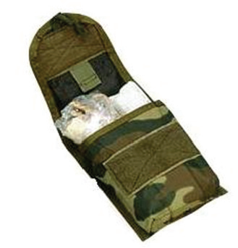
Экипажи боевых машин дополнительно обеспечиваются аптечкой войсковой (групповое медицинское оснащение).
Индивидуальное и групповое медицинское оснащение личного состава позволяет самому пострадавшему или его товарищу оказать первую помощь непосредственно на месте ранения (поражения).
Номенклатура и число предметов, входящих в состав аптечек, регламентированы специальным сборником.
Аптечка индивидуальная медицинская (АИМ-3) рассчитана на оказание первой помощи в порядке само- и взаимопомощи.
Аптечка содержит: наркотический анальгетик, ампульник, пакет перевязочный индивидуальный, жгут кровоостанавливающий, средство для обеззараживания воды.
Противоболевое средство (наркотический анальгетик) применяется с целью предупреждения развития травматического или ожогового шока. Вводится подкожно или внутримышечно при ожогах и ранениях, сопровождающихся сильными болями.
Ампульник предназначен для защиты ампул и шприц-тюбиков от механических повреждений.
Пакет перевязочный индивидуальный предназначен для наложения первичной повязки.
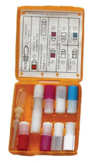
Жгут кровоостанавливающий предназначен для временной остановки артериального кровотечения.
Средство для обеззараживания воды предназначено для обеззараживания воды в полевых условиях.
Аптечка индивидуальная на особый период (АИ-1М) рассчитана на оказание первой помощи в порядке само- и взаимопомощи и позволяет снижать воздействие поражающих факторов современных видов оружия.
Аптечка содержит: наркотический анальгетик, профилактический антидот против фосфорорганических отравляющих веществ (ФОВ), антидот само- и взаимопомощи при поражении ФОВ, радиозащитное средство, противорвотное, антибактериальное средство, средство для обеззараживания воды.
Противорвотное средство применяется при угрозе облучения или же сразу после него, а также при появлении тошноты в результате контузии и травм. Применяют по одной таблетке два раза в день, по возможности запивая водой.
Радиозащитное средство применяется при угрозе облучения проникающей радиацией.
Антидот против ФОВ применяется при первых признаках поражения ФОВ: затруднённом дыхании, появлении слюнотечения и нарушения зрения.
Средство для профилактики отравлений ФОВ применяется при угрозе отравления ФОВ за 0,5 - 1 час.
Противобактериальное средство применяется при угрозе поражения биологическими (бактериальными) средствами, а также при ранениях и ожогах (для профилактики раневой инфекции).
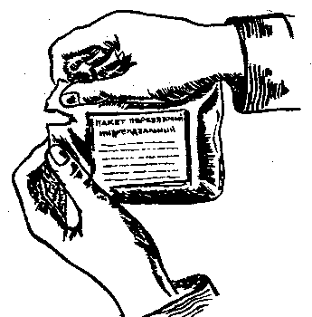
Пакет перевязочный индивидуальный (ППИ) марки АВ-3 предназначен для оказания первой само- и взаимопомощи при ранениях и травмах с повреждением кожного покрова. Обладает высокой сорбционной способностью, влаго- и микробонепроницаем, хорошо моделируется и фиксируется на различных участках тела, обеспечивает нормальной парообмен в ране и безболезненность перевязок.
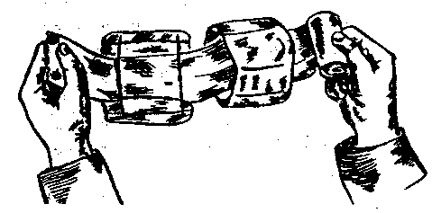
ППИ выполнен из комбинированных материалов в соответствии с требованиями современной военной медицины. Включает две подушечки (подвижную и неподвижную, возможен вариант с одной неподвижной подушечкой_ и эластичный фиксирующий бинт с фиксирующей застёжкой типа «липучки» на конце (возможен вариант с марлевым бинтом).
Упакован в герметичную оболочку из комбинированного фольгированного материала (полиэтилен - фольга - лавсан). Стерильный.

НОРМАТИВ №1 - РАЗВЕРТЫВАНИЕ ИНДИВИДУАЛЬНОГО ПЕРЕВЯЗОЧНОГО ПАКЕТА (ППИ).
Исходное положение: Обучаемый лежит, в руках держит пакет. По команде «Перевязочный пакет развернуть» обучаемый разворачивает покет и говит его к оказанию первой медицинской помощи.
Название норматива | Содержание норматива | Порядок и последовательность выполнения норматива | Время выполнения норматива на оценку (мин. с.)
РАЗВЕРТЫВАНИЕ ИНДИВИДУАЛЬНОГО ПЕРЕВЯЗОЧНОГО ПАКЕТА | Вскрыть индивидуальный перевязочный пакет | - ППИ положить в левую руку так, чтобы продольная склейка прорезанной оболочки находилась сверху.  - Правой рукой взять за надрезанный край склейки и оторвать её; прорезиненную оболочку развернуть.  - Развернуть оболочку и извлечь бинт с подушечками.  - В левую руку взять конец бинта, к которому пришита неподвижная подушечка, а в правую - скатать бинт и развернуть руки в стороны.  - Взять руками подушечеки за стороны прошитые цветными нитками. | Отл. | Хор. | Уд.
РАЗВЕРТЫВАНИЕ ИНДИВИДУАЛЬНОГО ПЕРЕВЯЗОЧНОГО ПАКЕТА | Вскрыть индивидуальный перевязочный пакет |  | 0,20 | 0,25 | 0,30
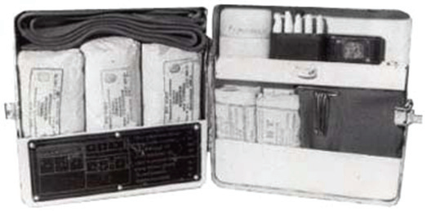
Аптечка войсковая (АВ) предназначена для оснащения бронетехники, а также военной техники на колёсном и гусеничном ходу. Расчитана на оказание первой помощи в порядке само- и взаимопомощи 3-4 раненым и обожжённым из числа членов экипажей (расчётов) боевых машин и военной техники.
Содержит: антисептик (йод), раздражающее средство (аммиак), средство для обеззараживания воды «Акватабс», перевязочные средства (бинт марлевый стерильный, повязки медицинские малые, косынка медицинская), жгут кровоостанавливающий, булавки безопасные. Упаковка -коробка картонная. Масса 1,8 кг.
Препараты для обеззараживания воды «Акватабс» упакованы в стеклянную трубку с корковой или полиэтиленовой пробкой. В трубке 10 таблеток. Для обеззараживания одной фляги воды (0,75 л) из колодца, родника требуется одна таблетка; для обеззараживания воды из каналов, арыков и т. п. – четыре таблетки. Время экспозиции при обеззараживании воды 40–50 мин.

    - Организация первой помощи раненым и больным в подразделении
Каждый военнослужащий обязан: бережно относиться к своему здоровью, быть подготовленным для выполнения задач, знать и уметь оказывать первую помощь, используя средства индивидуального медицинского оснащения; при ранении оказать помощь себе и своему товарищу: оттащить его в укрытие и обозначить подручными средствами (закреплением бинта на кусте, шесте, оружии или другим способом).
ПОЛОЖЕНИЕ ПОСТРАДАВШЕГО ПРИ ТРАНСПОРТИРОВКЕ
В положении лежа на спине | Транспортируют пострадавших, находящихся в сознании, с ранениями головы, ранениями позвоночника и с ранениями конечностей, положение лежа на спине с согнутыми в коленях ногами рекомендуется при открытых ранениях брюшной полости, при переломе костей таза.
В положении лежа на спине с приподнятыми нижними конечностями и опущенной вниз головой | Транспортируют пострадавщих при ранениях со значительными кровотечениями и при шоке.
В положении лежа на животе | Транспортируют раненных с травмами позвоночника, когда пострадавший находится в бессознательном состоянии.
В полусидящем положении с вытянутыми ногами | Транспортируют раненых при ранениях шеи и при значительных ранениях верхних конечностей.
В посидящем положении с согнутыми коленями, под которые подкладывают валик | Транспортируют раненых с ранениями мочевых и половых органов, при кишечной непроходимости и иных внезапных заболеваниях брюшных органов, при травмах брюшной полости, а так же при ранениях грудной клетки.
В положении на боку, в так называемом фиксированном, стабилизованном положении | В обязательном порядке транспортируют раненых, находящихся в бессознательном состоянии.
В сидячем положении или же пешком с помощью сопровождающего лица | Доставляются пострадавшие со сравнительно лёгкими ранениями лица и верхних конечностей.

Командир подразделения обязан принимать необходимые меры по охране и укреплению здоровья личного состава и оказанию первой помощи раненым и больным.
При подготовке к бою он определяет порядок и меры, направленные на уменьшение воздействия боевых средств противника, а также вредных факторов окружающей среды. Для этих целей предусматривается использование защитных свойств местности, инженерных сооружений, боевой техники, индивидуальных средств защиты кожи и органов дыхания, касок, бронежилетов, при необходимости защитных козырьков и очков, а также медикаментозных препаратов из аптечки индивидуальной (антидотов, антибиотиков, препаратов для обеззараживания воды) и др.
В межбоевой период он организует мероприятия по адаптации (акклиматизации) к условиям местности и боевых действий, обучению правилам пользования коллективными и индивидуальными средствами защиты, применению профилактических медикаментозных средств, повышающих устойчивость организма к поражениям, заболеваниям, принимает меры по обеспечению доброкачественной пищей и водой.
В бою командир организует оказание первой помощи, а также сбор, вынос (вывоз) и эвакуацию раненых с поля боя (очагов массовых санитарных потерь), используя для этих целей все имеющиеся средства.
Организация первой помощи раненым и больным в подразделении осуществляется на основе распоряжения старшего командира (начальника) на организацию медицинского обеспечения подразделения.
При организации боя командир подразделения обычно указывает:
• место развёртывания (размещения) медицинского пункта и порядок его перемещения в ходе боя (марша);
• порядок розыска, сбора, выноса и эвакуации раненых и больных;
• размеры и сроки создания запасов медицинского имущества и порядок их пополнения;
• порядок фортификационного оборудования, охраны, обороны медицинского пункта.
Кроме того, он сообщает подчиненным командирам место расположения медицинского пункта (медицинской роты) полка (бригады), пути эвакуации раненых и больных, средства усиления старшего командира (начальника), выделяемые в подразделение, и сигналы для вызова медицинского персонала. Обычно устанавливают два сигнала: «Вызов санитарного инструктора» и «Требуется вынос».
Сигнал «Требуется вынос» подаётся после оказания раненому первой помощи и обозначения его местонахождения подручными средствами, хорошо видимыми при подходе с тыла и скрытыми от противника (например, куском бинта на ближайшем предмете – дереве, кусте, палке, пне). При наличии в подразделении более трёх тяжелораненых, первая помощь которым потребует много времени, подаётся сигнал «Вызов санитарного инструктора».
Для передачи сигналов применяются радио-, проводные, подвижные и сигнальные средства связи.
Вынос (вывоз) раненых осуществляется личным составом подразделений сбора и эвакуации при всех благоприятных моментах в ходе боя (подавление огневых точек противника, продвижение своих войск вперёд, перенос противником огня на другие цели и т. п.).
К раненому в ходе боя приближаются скрытно, маскируясь, используя складки местности, перерывы и ослабление огня противника. Способ приближения на поле боя к раненому выбирается в зависимости от плотности огня противника, от рельефа и других особенностей местности, времени года, суток, состояния погоды.
В тех случаях, когда приходится приближаться к раненому перебежками, предварительно намечаются путь движения и укрытые пункты остановок для передышки. Быстро вскочив с земли и стремительно пробежав до пункта остановки (в среднем 20–40 шагов до каждого пункта остановки в зависимости от местности и огня противника), необходимо лечь и отползти в сторону.
При перебежках назад или в сторону на каждой остановке нужно ложиться лицом к противнику.
В тех случаях, когда продвигаться к раненому приходится ползком, также заранее намечаются путь движения и укрытые пункты остановок для передышки.
Если обнаружено несколько раненых, лежащих вблизи друг от друга,
первая помощь оказывается наиболее тяжелораненому (сильное кровотечение, удушье, судороги). Необходимо помнить, что крики, громкие жалобы и общее беспокойство раненого ещё не доказывают тяжести ранения (поражения).
Чаще тяжелораненый, нуждающийся в первоочередной помощи, лежит молча, почти не отвечает на вопросы. У него бледное лицо, неподвижный взгляд, едва заметное дыхание и слабый пульс (шоковое состояние). Признаками тяжёлого состояния раненого могут служить его одежда, обильно пропитанная кровью или сильно обгоревшая и приставшая к телу, резко затруднённое свистящее дыхание, судороги, выпавшие из раны внутренности.
Если тяжелораненый лежит на открытой местности, а других тяжелораненых, нуждающихся в первой помощи, нет, то необходимо оттащить тяжелораненого в ближайшее укрытие; если это невозможно, то принять меры к его маскировке подручными средствами.
Местами укрытия раненых (поражённых) могут быть убежища, блиндажи, окопы, рвы, овраги, ямы, воронки от бомб и снарядов, крупные камни, строения и в меньшей степени деревья и кусты. Необходимо учесть, что в случае применения противником боевых отравляющих веществ размещать раненых (поражённых) в вышеперечисленном нельзя, а надо укрывать их за обратными скатами высот, где концентрация отравляющих веществ наименьшая.
Во всех случаях следует защитить раненого от непогоды (укрыть накидкой медицинской, шинелью, плащ-палаткой, зимой проверить наличие на нем ушанки, тщательно завязать ее).
В тех случаях, когда розыск раненых затруднён (в лесу, кустарнике, во время тумана, ночью), организуется тщательный осмотр района, где могут находиться тяжелораненые и поражённые. С этой целью медицинский персонал и выделяемый им в помощь личный состав (л/с) подразделений расставляют цепью. Расстояние между людьми в цепи должно обеспечивать зрительную связь между ними и надёжный осмотр местности. Сзади цепи следует 2–3 звена санитаров-носильщиков. При работе ночью необходимо соблюдать полную тишину – это помогает обнаруживать раненых по их стонам. Под руководством старшего группы цепь продвигается вперёд (при необходимости – ползком), не оставляя неосмотренным ни одного участка местности. Особенно тщательно осматривают окопы, кустарники, воронки от снарядов и другие места, где раненые могут укрываться от обстрела. При обнаружении раненого сообщается об этом двум соседям, расположенным справа и слева. Сосед, находящийся слева, немедленно идет с докладом к старшему группы; сосед, расположенный справа, вызывает идущих за цепью санитаров-носильщиков.
По приказанию старшего группы вся цепь останавливается, а санитар-стрелок оказывает раненому первую помощь; после этого цепь продолжает продвигаться. Санитары-носильщики относят раненого в укрытие, расположенное на заранее указанном маршруте движения эвакуационных средств, перевозящих раненых из укрытий в медицинское подразделение, обозначают это место, а затем следуют за цепью. Раненые, способные самостоятельно передвигаться, направляются в укрытия или в ближайшее медицинское подразделение. Если обстановка не позволяет продвигаться эвакуационным средствам на всю глубину участка, где производится розыск, раненых, неспособных к самостоятельному передвижению, выносят к заранее указанному месту стоянки эвакуационных средств.
Во время продвижения в цепи все команды подаются приглушенным голосом, чтобы не привлечь внимания противника. При розыске раненых на сильнопересеченной местности (рвы, канавы, густой лес, кустарник) осматривают участок дважды: сначала в направлении от тыла к фронту, а затем вдоль фронта.
Этот способ розыска раненых не может найти широкого применения вблизи линии фронта, но может быть рекомендован на участках местности, оставшихся в тылу, в связи с успешным продвижением в глубь обороны противника, а также в очагах массового поражения, расположенных в тылу.
При форсировании водных преград переправа раненых на свой берег осуществляется переправочно - десантными средствами, возвращающимися после высадки подразделений, а при необходимости и специально выделенными для этого переправочными средствами.
Во время боев за населённые пункты раненые могут оказаться в целых и разрушенных зданиях, на чердаках, балконах, под обвалившимися потолочными перекрытиями, в подвалах, погребах. Для розыска раненых создаются группы из штатного медицинского персонала и вспомогательных санитаров. Каждая группа делится на звенья по 2–3 человека; каждое звено тщательно осматривает порученный ему сектор и, обнаружив раненого, ставит об этом в известность (условным сигналом или через связного) старшего группы (санитара-стрелка, санитарного инструктора). Медицинский персонал оказывает обнаруженным раненым (пораженным) первую помощь, а старший группы организует их вынос (вывоз) в медицинское подразделение. Розыск раненых может производиться также с помощью специально подготовленных собак.

  - НАЛОЖЕНИЕ ПЕРВИЧНЫХ ПОВЯЗОК И ОБЕЗБОЛИВАНИЕ В ПОЛЕВЫХ УСЛОВИЯХ
Назначение первичной повязки – остановка кровотечения и защита раны от вторичного инфицирования, поэтому повязку следует наложить как можно быстрее.
Для этого прежде всего необходимо снять одежду или обувь с пострадавшего, соблюдая такую последовательность:
- одежду с пострадавшего следует начинать снимать со здоровой стороны. Например, если травмирована левая рука, то рубашку или бушлат сначала снимают с правой руки;
- если одежда пристала к ране, то ткани одежды не следует отрывать, а необходимо обрезать их вокруг раны;
- при травме голени или стопы обувь следует разрезать по шву задника, а потом снимать, освобождая в первую очередь пятку;
- при снятии одежды или обуви с травмированной руки или ноги помогающий должен осторожно придерживать конечность.
В тех случаях, когда для осмотра и перевязки раны невозможно безболезненно снять одежду, ее разрезают ножом или ножницами, лучше всего по шву, если он проходит вблизи от места ранения, делают два горизонтальных разреза – выше и ниже раны и один вертикальный, соединяющий горизонтальные разрезы с какой-либо одной боковой стороны.
Откинув клапан в сторону, накладывают на рану повязку, закрывают ее несколькими ходами бинта и накрывают клапаном (что особенно важно зимой). Клапан скрепляют с одеждой булавками. Поверх клапана можно наложить несколько ходов бинта.
Если первичную повязку приходится накладывать в районе, зараженном радиоактивными или отравляющими веществами, снимать или разрезать одежду следует чрезвычайно осторожно, чтобы эти вещества не попали в рану.
При наложении повязки запрещается: трогать рану рукой; вынимать из раны осколки, пули, частицы одежды и т. п.; обмывать рану водой или другими жидкостями.
Руки, работающего на поле боя, обычно сильно загрязнены (при переползании, при освобождении раненого от засыпавшей его земли и т. д.). Поэтому, открыв доступ к ране (сняв или разрезав одежду), перед наложением повязки следует отряхнуть пыль с рук, держа их в стороне от раны, и обтереть их марлевым тампоном, смоченным 2%-ным раствором хлорамина (водой из фляги), или тампоном, выданным специально для этой цели. Зимой руки необходимо обтереть снегом. Тампоны следует приготовить заранее и уложить их в целлофановый пакет.
Для наложения повязки пользуются пакетом перевязочным индивидуальным, который выдается каждому военнослужащему.
Повязку накладывают следующим образом:
- разрывают по надрезу фольгированную оболочку и снимают;
- левой рукой берут конец бинта и, растянув бинт, развертывают его до освобождения головки бинта (приблизительно один оборот);
- правой рукой берут головку бинта и, растянув бинт, разворачивают повязку;
- подушечки накладывают на рану или на обожженную поверхность той стороной, к которой не прикасались руками;
- при сквозном ранении подушечки раздвигают на нужное расстояние и закрывают ими входное и выходное раневые отверстия;
- подушечки прибинтовывают, концы бинта фиксируют застежкой типа «липучки».
При необходимости булавка может быть использована для скрепления разрезанной над раной одежды.
При оказании первой помощи следует в первую очередь использовать пакет перевязочный индивидуальный раненого и лишь после этого – перевязочные средства из сумки медицинской санитара.
Для закрепления повязок может быть выдан бинт эластичный трубчатый медицинский типа «Ретиласт». Он представляет собой растягивающийся сетчатый материал, выпускаемый в виде чулка различного размера (№ 2 – для стопы, № 4 – для коленного сустава, № 6 – для плечевого и локтевого суставов, № 7 – для головы). При наложении повязки его растягивают руками и надевают поверх наложенного на рану перевязочного материала.
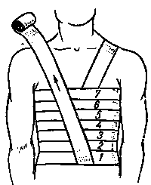
При ранениях живота с выпадением (рис. 30) внутренностей повязку накладывают непосредственно на выпавшие внутренности – их прикрывают стерильной подушечкой и осторожно, без сдавливания, накладывают круговую повязку. При отсутствии табельных перевязочных средств можно использовать подручный материал (постельное белье, рубашка и т. д.). Выпавшие внутренности вправлять обратно в живот нельзя. Раненному в живот нельзя давать пить, но обязательно нужно ввести обезболивающее вещество из шприц-тюбика.
При проникающих ранениях грудной клетки раненому следует наложить так называемую окклюзионную, т. е. герметичную, повязку.
С этой целью кожу вокруг раны смазывают вазелином и сверху накладывают оболочку пакета перевязочного медицинского индивидуального внутренней ее стороной, а затем ватно-марлевую подушечку и всю повязку плотно прибинтовывают.
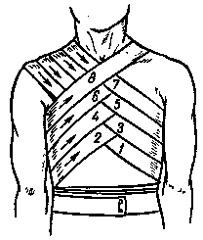
Если под рукой нет пакета перевязочного индивидуального, можно воспользоваться целлофаном, клеенкой или другим, не пропускающим воздуха материалом, который также следует плотно прибинтовать к ране.
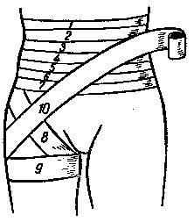
Такую повязку необходимо дополнительно укрепить вторым бинтом или косынкой. Раненому в грудь показано введение с помощью шприцт-юбика обезболивающего лекарственного вещества.
НОРМАТИВ №4 - НАЛОЖЕНИЕ ПЕРВИЧНОЙ ПОВЯЗКИ НА ГРУДНУЮ КЛЕТКУ.
Исходное положение: «Раненый» и обучаемый лежат. Перевязочные материалы и другие средства оказания первой мединской помощи находятся в руках обучаемого или рядом с ним. При наложении повязки время отсчитывается от начала развёртывания перевязочного материала до закрепления повязки. Время, затраченное на обнаружение раны, не учитывается. Допускается бинтование поверх обмундирования. По команде «Первичную повязку на грудную клетку наложить» обучаемый обнаруживает рану и приступает к наложению повязки.
Название норматива | Содержание норматива | Порядок и последовательность выполнения норматива | Время выполнения норматива на оценку (мин. с.)
«Восьмиобразная» повязка НА ГРУДЬ (накладывается одним пакетом или бинтом) | Остановить кровотечение, предупредить развитие пневмоторакса, инфицирования раны путём наложения первичной повязки. | - Вскрыть индивидуальный перевязочный пакет (НОРМАТИВ №1).  - При проникающем ранении грудной клетки на рану наложить прорезиненную оболочку внутренней стороной, потом марлевые подушечки и прибинтовать. При ранеии в грудь без осложнения пневмотораксом на рану наложить марлевые подушечки и начать бинтовать.  - Бинтование начинать с фиксации банта несколькими круговыми ходами на грудной клетке.  - Бинт вывести по передней поверхности груди вверх косо справа на левое предплечье и опустить косо поперечно на правое предплечье и опустить косо под левую подмышечную впадину. Закрепить повязку вокруг груди. Далее бинт направить через левое надплечье, повторяя 2й и 3й ходы. | Отл. | Хор. | Уд.
 |  |  | 2.35 | 2.45 | 2.55

При ранениях носа и нижней челюсти ватно-марлевые подушечки отделяют от бинта, накладывают на рану и укрепляют пращевидной повязкой, приготовленной из надрезанного с двух концов бинта.
При ранениях глаз способ наложения повязки определяется локализацией раны. При ранениях правого глаза начало бинта берут в левую руку, головку бинта – в правую.
Бинт ведут по передней поверхности лба, после закрепления кругового тура на затылочной области бинт спускают вниз, проводят под ушной раковиной по правой боковой поверхности шеи и выводят снизу вверх на лицо, закрывая поврежденный глаз.
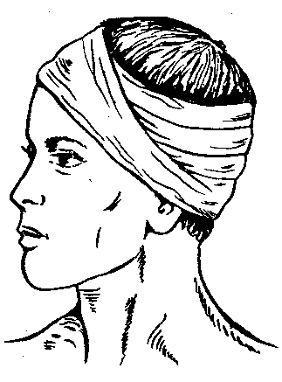
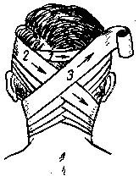
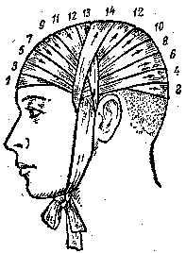
Далее следует чередование круговых и восходящих туров. Повязка фиксируетсяповерх головы.
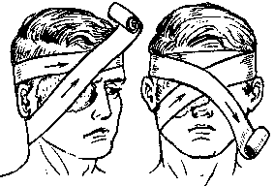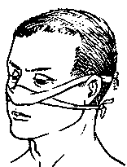
НОРМАТИВ №5 - НАЛОЖЕНИЕ ПЕРВИЧНОЙ ПОВЯЗКИ НА ГОЛОВУ.
Исходное положение: «Раненый» и обучаемый лежат. Перевязочные материалы и другие средства оказания первой мединской помощи находятся в руках обучаемого или рядом с ним. При наложении повязки время отсчитывается от начала развёртывания перевязочного материала до закрепления повязки. Время, затраченное на обнаружение раны, не учитывается. Допускается бинтование поверх обмундирования. По команде «Первичную повязку на правый (левый) глаз (правое (левое) ухо) наложить» обучаемый обнаруживает рану и приступает к наложению повязки.
Название норматива | Содержание норматива | Порядок и последовательность выполнения норматива | Время выполнения норматива на оценку (мин. с.)
Повязка НА ПРАВЫЙ (ЛЕВЫЙ) ГЛАЗ | Остановить кровотечение при ранеии глаза, предупредить инфицирование раны (ожоговой поверхности, места обморожения) и выпадения глазного яблока путём наложения повязки. | - Снять головной убор с «раненного»  - Вскрыть индивидуальный перевязочный пакет (НОРМАТИВ №1).  - Подушечки ППИ сложить и положить на глаз. Бинт закрепить двумя круговыми горизонтальными ходами вокруг головы, разматывая его направо, при наложении повязки на правый глаз, и справа налево при наложении повязки на левый.  - Затем бинт вести сзади на затылок, под ухо со стороны больного глаза, наискось через щеку вверх, закрывая больной глаз. Косой ход бинта закрепить круговым ходом вокруг головы.  - Далее Чередовать косые и круговые ходы, закрывая область повреждённого глаза и закрепить повязку. | Отл. | Хор. | Уд.
Повязка НА ПРАВЫЙ (ЛЕВЫЙ) ГЛАЗ |  |  | 1.50 | 1.55 | 2.00

Название норматива | Содержание норматива | Порядок и последовательность выполнения норматива | Время выполнения норматива на оценку (мин. с.)
Повязка НА ПРАВОЕ (ЛЕВОЕ) УХО | Остановить кровотечение при ранеии уха, предупредить инфицирование раны (ожоговой поверхности, места обморожения). | - Снять головной убор с «раненного»  - Вскрыть индивидуальный перевязочный пакет (НОРМАТИВ №1).  - Подушечки ППИ сложить и положить на ухо. Бинт закрепить двумя круговыми горизонтальными ходами вокруг головы, разматывая его направо, при наложении повязки на правое ухо, и справа налево при наложении повязки на левое.  - Вести бинт вокруг затылка на правое (левое) ухо и один ход вокруг головы, закрепляя предыдущий ход бинта.  - Далее чередовать ход бинта на ухо и вокруг головы, заканчивая повязку закреплением конца бинта. | Отл. | Хор. | Уд.
Повязка НА ПРАВОЕ (ЛЕВОЕ) УХО |  |  | 1.50 | 1.55 | 2.00
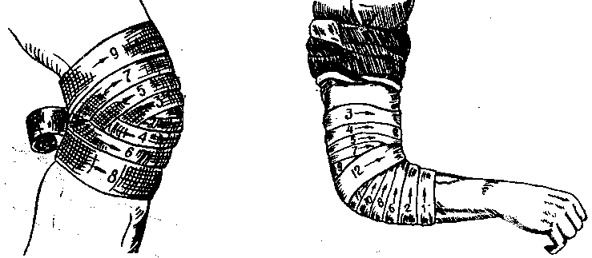
На область локтевого и коленного суставов накладывается «черепашья» повязка.
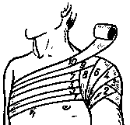
На плечевой сустав накладывается колосовидная повязка. Бинтование начинается с наложения круговых туров на верхний отдел плеча. Последующее бинтование проводится от больной конечности через область плечевого сустава и надплечья по поверхности груди через противоположную подмышечную область с возвратом на больное плечо. Последующие туры по грудной клетке смещаются вверх на половину ширины бинта.
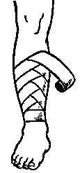
На голеностопный сустав накладывается восьмиобразная повязка. Сначала проводится фиксирующий тур в нижней трети голени по круговому типу, затем – перекрещивающиеся туры по передней поверхности голеностопного сустава. Окончательная фиксация осуществляется круговым туром по голени.
Обезболивание в полевых условиях проводят всем раненым, травмированным и обожженным, если они в сознании, с помощью противоболевого средства в шприц-тюбике или портативного аппарата для обезболивания.
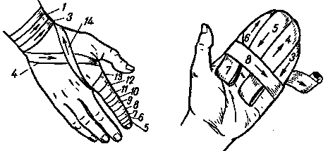
НОРМАТИВ №6 - НАЛОЖЕНИЕ ПЕРВИЧНОЙ ПОВЯЗКИ НА ВЕРХНИЕ КОНЕЧНОСТИ.
Исходное положение: «Раненый» и обучаемый лежат. Перевязочные материалы и другие средства оказания первой мединской помощи находятся в руках обучаемого или рядом с ним. При наложении повязки время отсчитывается от начала развёртывания перевязочного материала до закрепления повязки. Время, затраченное на обнаружение раны, не учитывается. Допускается бинтование поверх обмундирования. По команде «Первичную повязку» обучаемый обнаруживает рану и приступает к наложению повязки.
Название норматива | Содержание норматива | Порядок и последовательность выполнения норматива | Время выполнения норматива на оценку (мин. с.)
«Восьмиобразная» повязка НА КИСТЬ | Остановить кровотечение при ранеии кисти, предупредить инфицирование раны (ожоговой поверхности, места обморожения) путем наложения первичной повязки. | - Вскрыть индивидуальный перевязочный пакет (НОРМАТИВ №1).  - Подушечки ППИ сложить и положить на место повреждения кисти.  - Несколькими оборотами закрепить бинт на кости. Затем вести бинт по тыльной стороне (если рана на тыльной стороне кисти или ладони) косо на запястье, сделать несколько таких оборотов, возвратиться по тыльной или ладонной стороне (в зависимости от того где находиться рана) и повторить циркулярные ходы на кисти. Циркулярные и косые ходы повторять до тех пор, пока не будет достаточно прикрыта. | Отл. | Хор. | Уд.
«Восьмиобразная» повязка НА КИСТЬ |  |  | 1.40 | 1.50 | 2.00

Название норматива | Содержание норматива | Порядок и последовательность выполнения норматива | Время выполнения норматива на оценку (мин. с.)
Повязка НА ПРЕДПЛЕЧЬЕ | Остановить кровотечение при ранеии предплечья, предупредить инфицирование раны (ожоговой поверхности, места обморожения) путем наложения первичной повязки. | - Вскрыть индивидуальный перевязочный пакет (НОРМАТИВ №1).  - Подушечки ППИ сложить и положить на место повреждения.  - Круговыми движениями зафиксировать бинт ниже раны. Далее разматывать вокруг предплечья снизу вверх, периодически перегибая (переворачивая) ходы бинта. Этим достигается плотное прилегание бинта к телу и исключение складок, «карманов». Заканчивать повязку закреплением бинта выше или ниже бинта. | Отл. | Хор. | Уд.
Повязка НА ПРЕДПЛЕЧЬЕ |  |  | 1.15 | 1.25 | 1.35

Название норматива | Содержание норматива | Порядок и последовательность выполнения норматива | Время выполнения норматива на оценку (мин. с.)
Повязка НА ЛОКТЕВОЙ СУСТАВ | Остановить кровотечение, предупредить инфицирование раны (ожоговой поверхности, места обморожения) путем наложения первичной повязки. | - Вскрыть индивидуальный перевязочный пакет (НОРМАТИВ №1).  - Согнуть руку «раненого» в локтевом суставе под прямым углом.  - На рану положить сложенные подушечки ППИ и зафиксировать их несколькими круговыми ходами бинта.  - Бинтовать, начиная с предплечья, переводя бинт по задней или сгибательной поверхности локтевого сустава (в зависимости от того, где расположена рана) на плечо, сделать несколько круговых ходов и возвратиться на предплечье, перекрещивая первый ход бинта. На предплечьи сделать несколько круговых ходов и возвратиться на плечо, повторяя предыдущие ходы. Закончить повязку круговым ходом и закрепить на предплечьи. | Отл. | Хор. | Уд.
Повязка НА ЛОКТЕВОЙ СУСТАВ |  |  | 1.15 | 1.25 | 1.35

Название норматива | Содержание норматива | Порядок и последовательность выполнения норматива | Время выполнения норматива на оценку (мин. с.)
Повязка НА ПЛЕЧЕВОЙ | Остановить кровотечение, сделать иммобилизацию при подвывихах и вывихах плечевого сустава. | - Вскрыть индивидуальный перевязочный пакет (НОРМАТИВ №1).  - Обучаемый занимает положение сбоку то «раненого» со стороны плечевого сустава.  - Первые два хода бинта закрепить вокруг верхней трети плеча.  - Затем бинт вести из-под мышечной области спереди (сзади – для правого локтевого сустава) вверх на плечевой сустав. С плечевого сустава бинт опустить наискось вниз и по спине (для правого сустава – опустить вниз до груди) к здоровой подмышечной области, проходя под ней на грудь (для правого сустава – на спину). Затем поднятая к больному плечевому суставу и сделать ход вокруг плеча, как в первые два хода.  - Так повторять несколько раз, поднимаясь с каждым ходом все выше, пока не закроется плечевой сустав и надплечье | Отл. | Хор. | Уд.
Повязка НА ПЛЕЧЕВОЙ |  |  | 1.50 | 1.55 | 2.00

НОРМАТИВ №7 - НАЛОЖЕНИЕ ПЕРВИЧНОЙ ПОВЯЗКИ НА НИЖНИЕ КОНЕЧНОСТИ.
Исходное положение: «Раненый» и обучаемый лежат. Перевязочные материалы и другие средства оказания первой мединской помощи находятся в руках обучаемого или рядом с ним. При наложении повязки время отсчитывается от начала развёртывания перевязочного материала до закрепления повязки. Время, затраченное на обнаружение раны, не учитывается. Допускается бинтование поверх обмундирования. По команде «Первичную повязку» обучаемый обнаруживает рану и приступает к наложению повязки.
Название норматива | Содержание норматива | Порядок и последовательность выполнения норматива | Время выполнения норматива на оценку (мин. с.)
Повязка НА ГОЛЕНОВСТОПНЫЙ СУСТАВ | Остановить кровотечение, сделать иммобилизацию в голеностопном суставе | - Вскрыть индивидуальный перевязочный пакет (НОРМАТИВ №1).  - Подушечки наложить на рану.  - Бинтование начинать с фиксации бинта круговым ходом над ледышками, затем бинт вести по тыльной стороне стопы, впустив вниз на подошву и вести вокруг стопы. После этого бинт поднять по тылу стопы и обвести его сзади ледышки. Ходы повторять до полного закрепления области сустава. Бинтование закончить закреплением бита на голени под латышкой. | Отл. | Хор. | Уд.
Повязка НА ГОЛЕНОВСТОПНЫЙ СУСТАВ |  |  | 1.15 | 1.25 | 1.35
Название норматива | Содержание норматива | Порядок и последовательность выполнения норматива | Время выполнения норматива на оценку (мин. с.)
Повязка НА КОЛЕННЫЙ СУСТАВ | Остановить кровотечение, сделать иммобилизацию сустава, предупредить инфицирование раны. | - Вскрыть индивидуальный перевязочный пакет (НОРМАТИВ №1).  - Подушечки сложить и наложить на рану.  - Бинтование начинать с фиксации бинта несколькими круговым ходами на верхней трети голени. Затем бинт ведут в косом направлении вверх до передней поверхности сустава или задней (в зависимости то того, где находится рана), на бедро, где необходимо закрепить одним-двумя круговыми ходами.  - Далее бинт опустить на голень по передней или задней поверхности сустава. Чередовать круговые ходы бинта вокруг голени и бедра с косыми до полного закрытия коленного сустава. Повязку закончить закреплением бинта на голени вне раны. | Отл. | Хор. | Уд.
Повязка НА КОЛЕННЫЙ СУСТАВ |  |  | 1.10 | 1.20 | 1.30
Порядок введения противоболевого средства из шприц-тюбика:
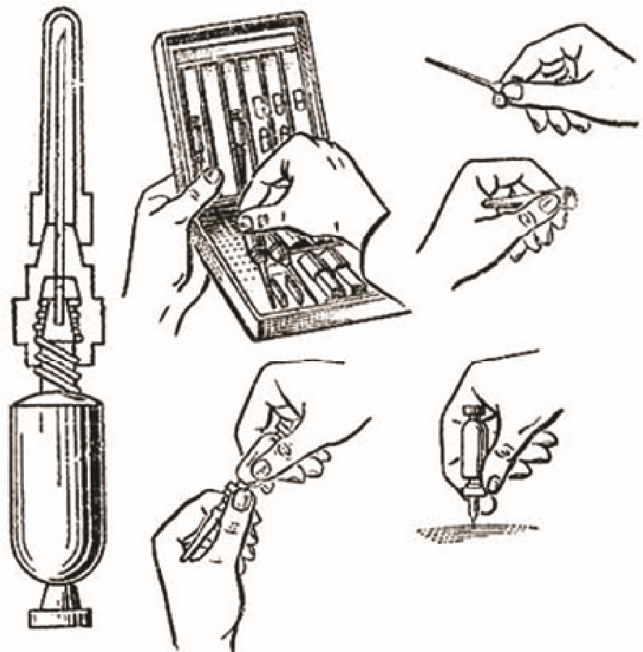
- взять большим и указательным пальцами одной руки за ребристый ободок, а другой рукой за корпус тюбика и энергичным вращательным движением повернуть его до упора по ходу часовой стрелки, тем самым проколоть внутреннюю мембрану тюбика;
- снять колпачок с иглы, удерживая ее вверх;
- ввести иглу резким колющим движением на всю длину в мягкие ткани ягодицы, наружной стороны бедра или плеча и выдавить всесодержимое шприца;
- извлечь иглу, не разжимая пальцев;
- в срочных случаях противоболевое средство можно вводить через обмундирование.

  - СПОСОБЫ ВРЕМЕННОЙ ОСТАНОВКИ НАРУЖНОГО КРОВОТЕЧЕНИЯ
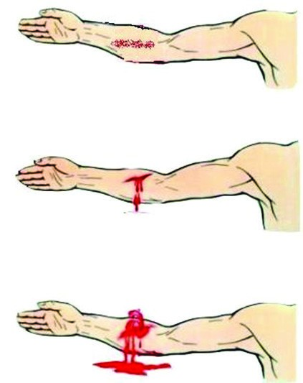
Всякое ранение сопровождается кровотечением вследствие повреждения стенок кровеносных сосудов. Различают кровотечения артериальные, венозные, смешанные (артериовенозные) и капиллярные.
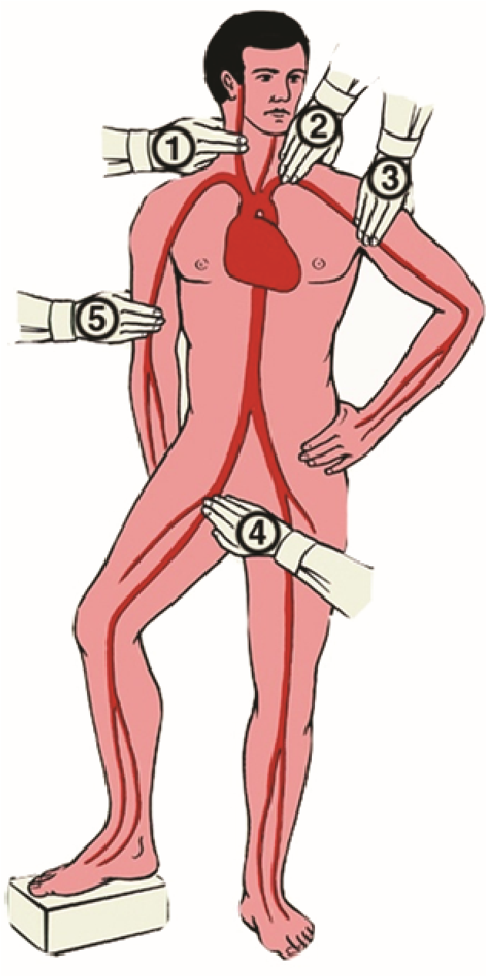
При артериальных кровотечениях кровь вытекает из раны сильной пульсирующей струей ярко-красного цвета. При повреждении артерии смерть от кровотечения может наступить в течение 3–5 мин с момента ранения. Поэтому при артериальных кровотечениях первая помощь должна быть оказана немедленно. Чтобы остановить кровотечение, артерию прижимают пальцами к кости выше места ранения. Для этого нужно точно знать места прижатия артерий.
Артерию прижимают пальцами на короткое время, только до наложения закрутки или жгута. Пальцевое прижатие производится большим пальцем, концами сведённых вместе четырёх пальцев, а иногда и кулаком.
При наличии кровотечения из ран лица нужно прижать сонную, височную или нижнечелюстную артерию на стороне кровотечения.
Сонную артерию придавливают большим пальцем к позвоночнику, сбоку от гортани, а остальные пальцы кладут сзади на шею.
При кровотечении из верхнего отдела плеча прижимают подключичную или подмышечную артерию. Правую подключичную артерию прижимают левой рукой, левую – правой. Лежа сбоку от раненого, лицом к нему, кладут руку так, чтобы большой палец лег в надключичной ямке вдоль верхнего края ключицы, а остальные пальцы – сзади, на спину раненого. Чтобы прижать артерию, достаточно повернуть большой палец ребром, одновременно слегка надавливая вниз так, чтобы он оказался позади ключицы раненого. Подключичную артерию прижимают к головке плечевой кости правым кулаком, введенным в соответствующую подключичную впадину. Давление оказывают снизу вверх. Одновременно левой рукой крепко удерживают плечевой сустав раненого.
При кровотечениях из нижнего отдела плеча и из предплечья нужно прижать плечевую артерию, ее придавливают одним или четырьмя пальцами к плечевой кости у внутреннего края двуглавой мышцы.
Кровотечение из бедра останавливают, прижимая бедренную артерию: обеими руками охватывают верхнюю часть бедра у пахового сгиба так, чтобы большие пальцы, положенные один на другой, сошлись у середины бедра и придавливали артерию к кости.
Для остановки артериального кровотечения используют табельные средства (жгут кровоостанавливающий), а при их отсутствии – различные подручные средства: полосы материи, оторванные от обмундирования, ремни, носовые платки и пр.
При наложении жгута соблюдают следующие правила:
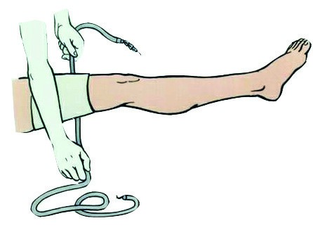
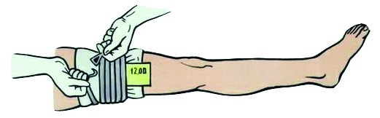

- накладывают жгут всегда выше места ранения с целью прекращения тока крови от сердца к ране и возможно ближе к ране (исключение составляет средняя треть плеча, где проходит лучевой нерв, самая нижняя часть плеча и предплечья, где между костями и кожей нет мышечной прослойки);
- затягивают жгут до полного прекращения кровотечения из раны, но не чрезмерно, чтобы не вызвать паралича от сдавливания нервов;
- накладывают жгут не на голое тело, а поверх одежды или подкладки из материи, не допуская грубого сдавливания кожи;
- для исключения ущемления кожи жгут накладывают так, чтобы каждый следующий его виток покрывал часть предыдущего;
- чтобы жгут не ослабился, его закрепляют специальным крючком или цепочкой, которые прикреплены на концах; если с помощью крючка и цепочки сохранить нормальное натяжение не удается, то концы жгута нужно связать узлом и закрепить крючком и цепочкой;
- раненый с наложенным кровоостанавливающим жгутом подлежит эвакуации в первую очередь;
- конечность после наложения жгута летом следует охлаждать, а зимой – согревать (утеплять).
При наложении жгута оказывают помощь остановкой кровотечения с помощью пальцевого прижатия сосуда в типичном месте.
Не прекращая прижатия, один из концов жгута подводят под пальцы руки, которая прижимает сосуд. Делают один оборот (тур) жгута вокруг конечности, затем жгут затягивают.
Ослабив пальцевое прижатие, убеждаются, что кровотечение из раны прекратилось. Освободив руку, прижимающую сосуд, завершают наложение жгута. Все последующие туры жгута укладывают с небольшим натяжением так, чтобы не ослабить затянутый первый тур.
Если жгут пришлось наложить далеко от места ранения, то вблизи раны накладывают второй жгут, а первый снимают. Наложение жгута лучше осуществлять вдвоем: один производит остановку кровотечения пальцевым прижатием, другой накладывает жгут вблизи раны. Последовательность наложения и затягивания жгута такая же, как и в первом случае.
При отсутствии жгута раненую конечность можно перетянуть свернутой косынкой медицинской (платком). Завязав концы косынки, под нее подводят палку и закручивают ее до тех пор, пока не прекратится кровотечение. Чтобы такая закрутка не раскрутилась и перетяжка не ослабла, конец палки подвязывают к конечности. 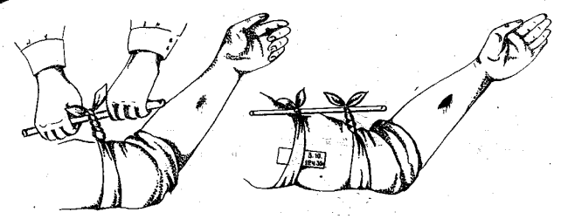
Наложив на конечность жгут или закрутку, рану прикрывают первичной повязкой, на которой цветным или химическим карандашом отмечают время наложения жгута. Пометку можно сделать на листке бумаги, который прикрепляют к повязке последними оборотами бинта.
Жгут нельзя оставлять на конечности более двух часов, иначе она омертвеет. Если раненый со жгутом не был доставлен на медицинский пункт в течение двух часов, оказывающий помощь прижимает пальцем соответствующую артерию, как было указано ранее, и затем ослабляет жгут. Когда конечность порозовеет и потеплеет, он снова накладывает жгут выше или ниже прежнего места.
При венозном кровотечении кровь течет равномерной струей и имеет более темный цвет, чем артериальная. Кровотечение останавливают давящей повязкой. Она отличается от обычной тем, что на рану накладывается больше слоев плотно свернутой марли и производится более тугое бинтование.
Смешанные (артериовенозные) кровотечения в разные моменты от начала кровотечения могут носить признаки, присущие то артериальному, то венозному кровотечению. В сомнительных случаях все кровотечения нужно расценивать как артериальные, так как они наиболее опасны и требуют энергичных мер для быстрой их остановки.
При капиллярном кровотечении кровь выступает из мельчайших сосудов – капилляров (сочится, как из губки). Обычно оно прекращается самопроизвольно. Такое кровотечение останавливают при помощи давящей повязки.
Внутреннее кровотечение бывает при ранении черепа, органов грудной и брюшной полостей, легкого, печени, селезенки, почки и др. Внутреннее кровотечение обильное, продолжительное, остановить его трудно. Кроме того, внутреннее кровотечение трудно распознать. Нередко при таком кровотечении необходима срочная операция.
При внутреннем кровотечении пострадавший бледен, покрыт холодным потом, испытывает сильную жажду, зевает; пульс у него частый и слабый (иногда совершенно исчезает), дыхание поверхностное, учащенное.
Раненого с внутренним кровотечением нужно немедленно отправить в лечебное учреждение для оказания ему неотложной квалифицированной хирургической помощи.
При отрыве конечностей необходимо наложить жгут выше ранения независимо от того, продолжается кровотечение или остановилось.
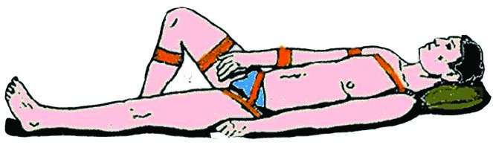

НОРМАТИВ №8 - НАЛОЖЕНИЕ КРОВООСТАНАВЛИВАЮЩЕГО ЖГУТА.
Исходное положение: Обучаемый лежит около «раненого», держит в руках жгут (если позволяют условия, разрешается оказывать помощь сидя). По команде: «Жгут наложить» обучаемый накладывает жгут. Выполнение норматива заканчивается закреплением жгута.
Название норматива | Содержание норматива | Порядок и последовательность выполнения норматива | Время выполнения норматива на оценку (мин. с.)
Наложение кровоостанавливающего жгута НА БЕДРО (ШЕЮ) | Остановить артериальное кровотечение плеча (бедра) с повреждением артериальных сосудов. | - Взять резиновый жгут двумя руками в средней части и сильно растянуть.  - Жгут в растянутом виде обернуть 2-3 раза вокруг бедра (плеча) выше места кровотечения так, чтобы первый оборот был туже последующих оборотов.  - Концы жгута закрепить с помощью цепочки и крючка.  - Обозначить время наложения жгута на листе бумаги и вложить под жгут. | Отл. | Хор. | Уд.
Наложение кровоостанавливающего жгута НА БЕДРО (ШЕЮ) |  |  | 0.15 | 0.20 | 0.25

НОРМАТИВ №9 - НАЛОЖЕНИЕ ЗАКРУТКИ С ПОМОЩЬЮ КОСЫНКИ И ДРУГИХ ПОДРУЧНЫХ СРЕДСТВ.
Исходное положение: Обучаемый лежит около «раненого», держит в руках косынку или другое подручное средство для остановки кровотечения (если позволяют условия, разрешается оказывать помощь сидя). По команде: «Закрутку наложить» обучаемый накладывает закрутку. Выполнение норматива заканчивается закреплением закрутки.
Название норматива | Содержание норматива | Порядок и последовательность выполнения норматива | Время выполнения норматива на оценку (мин. с.)
Наложение закрутки с помощью косынки или других подручных средств НА БЕДРО (ПЛЕЧО) | Остановить артериальное кровотечение плеча (бедра) с повреждением артериальных сосудов. | - Косынки (или подручный материал) обернуть вокруг бедра (плеча) выше места ранения и завязать крепким узлом.  - В образовавшуюся петлю вставить палку и закрутить ее.  - Концы палки закрепить на бедре (плече) бинтом (тесьмой). | Отл. | Хор. | Уд.
 |  |  | 0.40 | 0.50 | 0.55

  - ПЕРВАЯ ПОМОЩЬ ПРИ ПЕРЕЛОМАХ КОСТЕЙ
К признакам перелома костей конечности относятся:
- резкая боль при ощупывании места перелома, при попытке произвести движение или опереться на поврежденную руку или ногу;
- припухлость или кровоизлияние на месте предполагаемого перелома;
- неправильная, необычная форма конечности (она укорочена или согнута в таком месте, где нет сустава);
- подвижность, костное похрустывание в месте перелома.
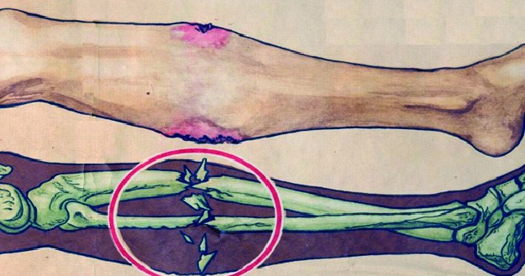
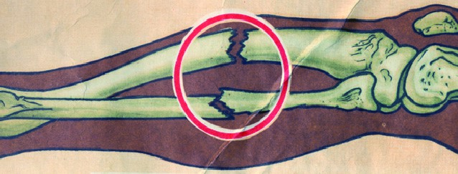
Перелом кости с нарушением целости кожи называется открытым, без повреждения кожи – закрытым. Открытый перелом опасен проникновением микробов в глубину раны.
Оказывать помощь раненому с переломами костей, а также переносить или оттаскивать его необходимо осторожно, так как острые костные отломки могут повредить кровеносные сосуды и вызвать сильное кровотечение или проткнуть кожу, превратив закрытый перелом в открытый (более тяжелый). Кроме того, резкая боль при неосторожном переносе (эвакуации) может вызвать шок у раненого. Чтобы этого не случилось, требуется ввести раненому обезболивающее средство из шприц-тюбика, а затем для обездвиживания (иммобилизации) костных отломков наложить на поврежденную конечность шину.
При закрытом переломе шину накладывают поверх одежды. При открытом переломе сначала накладывают на рану стерильную повязку (для этого в месте перелома разрезают или осторожно снимают одежду), а затем уже шину.
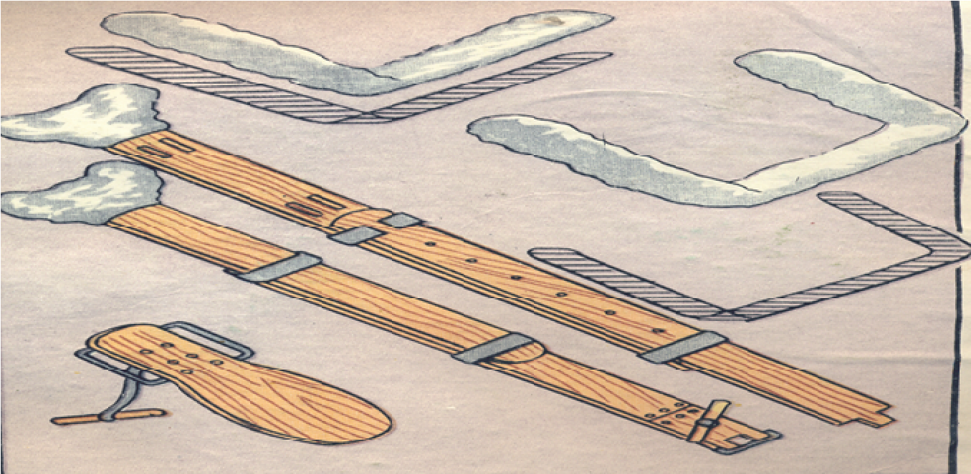
При открытом переломе и сильно загрязненной ране необходимо дать антибиотики, предотвращающие развитие микробов в ране.
Шины бывают деревянные (фанерные, из картона), металлические (проволочные), пластмассовые, пневматические (надувные).
При отсутствии шин используют подручный материал: туго связанные пучки соломы, прутья, длинные палки, кусок доски, лыжи и т. п.
Если нет ни шин, ни подручного материала, то при переломе нижней конечности повреждённую ногу привязывают к здоровой. При переломе верхней конечности повреждённую руку прибинтовывают к туловищу.



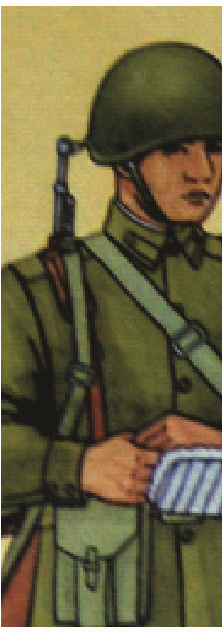

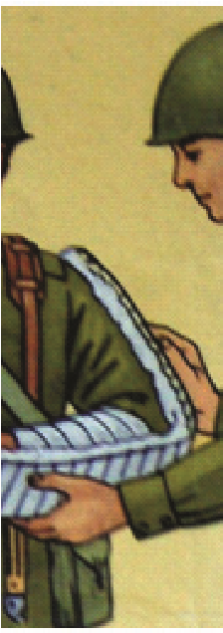

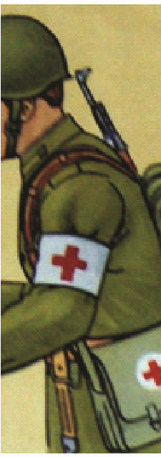


Шину накладывают так, чтобы она захватывала суставы ниже и выше места перелома кости. Между шиной и конечностью (особенно в местах прилегания шины к выступающей кости или к суставу) желательно проложить вату или мягкий материал. Затем шину прибинтовывают к конечности. Как правило, шины накладывают с обеих сторон конечности – внутренней и наружной. При переломе бедра шину накладывают с наружной стороны его от подмышки до пятки, а с внутренней стороны – от паха до пятки.
У раненых с переломом костей голени наружную и внутреннюю шины (желательно и заднюю по бедру до кончиков пальцев) накладывают так, чтобы они захватывали коленный и голеностопный суставы.
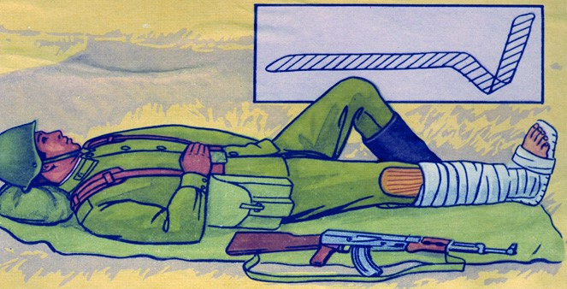
При переломах костей плеча или предплечья шину накладывают на руку, согнутую в локте. При переломе костей предплечья шина должна захватывать локтевой и лучезапястный суставы. Раненому с переломом плеча шину накладывают так, чтобы она захватывала плечевой, локтевой и лучезапястный суставы. Руке необходимо придать согнутое в локте положение. Для этого шину сгибают под прямым углом в области локтевого сустава и моделируют на себе.
При переломе пальцев кисти им придают полусогнутое положение и в кисть вкладывают индивидуальный перевязочный пакет, комок плотно свернутой ваты.
При переломах костей таза и позвоночника раненого укладывают на спину, слегка согнув ему ноги в коленных суставах и подложив под колени плащ-палатку (положение «лягушка»).
Глубокую рану в грудной клетке необходимо прикрыть прорезиненной оболочкой пакета перевязочного медицинского индивидуального и прибинтовать, чтобы не было засасывания воздуха через сломанные ребра и рану в грудную полость.
НОРМАТИВ № 10 - НАЛОЖЕНИЕ НА ПЛЕЧО И ПРЕДПЛЕЧЬЕ ШИНЫ ИЗ ПОДРУЧНЫХ МАТЕРИАЛОВ.
Исходное положение: при наложении шины на плечо «раненый» сидит на земле, а обучаемый работает в удобном для себя положении. Шина накладывается на обмундирование (время подгонки шины входит в норматив, предварительного наложения повязки не требуется, шина находится рядом с обучаемым). По команде: «Шину на плечо (предплечье) наложить» обучаемый накладывает шину. Выполнение норматива заканчивается подвешиванием руки на косынку (бинт, ремень).
Название норматива | Содержание норматива | Порядок и последовательность выполнения норматива | Время выполнения норматива на оценку (мин. с.)
Наложение шины из подручных материалов ПРИ ПЕРЕЛОМЕ КОСТЕЙ ПЛЕЧА | Сделать отломки плечевой кости неподвижными (иммобилизировать их), придать верхней конечности неподвижное положение. | - Согнуть руку в локтевом суставе под прямым углом, ладонь к животу, пальцы полусогнуты.  - В подмышечную впадину положить комок ваты (можно свернуть валиком пилотку) который укрепить бинтом через надплечье здоровой руки.  - Шину отмоделировать по размерам и контурам поврежденной руки (на здоровой руке) так, чтобы она начиналась от плечевого сустава здоровой стороны и проходила через спину по надлопаточной области (больной стороны), а затем по задненаружной поверхности плеча и предплечья и заканчивалась у основания пальцев, т.е. захватывала всю конечность.  - Шину прибинтовать к руке и частично к туловищу с помощью колосовидной повязки  5. Подвесить руку на косынке (ремне) или прибинтовать к туловищу. | Отл. | Хор. | Уд.
 |  |  | 3.15 | 3.45 | 4.15

Название норматива | Содержание норматива | Порядок и последовательность выполнения норматива | Время выполнения норматива на оценку (мин. с.)
Наложение шины из подручных материалов ПРИ ПЕРЕЛОМЕ КОСТЕЙ ПРЕДПЛЕЧЬЯ | Сделать отломки костей предплечья неподвижными (иммобилизировать их), придать верхней конечности неподвижное положение. | - Подогнать и отмоделировать шину так, чтобы она верхним концом доходил верхней трети плеча, а нижним – до кончиков пальцев.  - Согнуть руку в локтевом суставе под прямым углом ладонью к животу, пальцы должны быть полусогнуты.  - Наложить шину по наружной поверхности предплечья и по наружной задней поверхности плеча.  - Прибинтовать шину к руке, а забинтованную руку подвесить на косынке или ремне. | Отл. | Хор. | Уд.
 |  |  | 2.40 | 3.10 | 3.40
НОРМАТИВ №10 - НАЛОЖЕНИЕ НА НИЖНЮЮ КОНЕЧНОСТЬ ШИНЫ КРАМЕРА.
Исходное положение: при наложении шины на нижнюю конечность «раненый» лежит на земле, а обучаемый работает в удобном для себя положении. Шина накладывается на обмундирование (время подгонки шины входит в норматив, предварительного наложения повязки не требуется, шина находится рядом с обучаемым). По команде: «Шину Крамера наложить» обучаемый накладывает шину.

Название норматива | Содержание норматива | Порядок и последовательность выполнения норматива | Время выполнения норматива на оценку (мин. с.)
Наложение шины на БЕДРО И ГОЛЕНЬ | Сделать отломки бедренной кости неподвижными (иммобилизировать их), придать нижней конечности неподвижное положение. | - Одну шину положить снаружи нижней конечности так, чтобы она верхним концом упиралась в подмышечную впадину, а нижним выступала несколько за подошву.  - Вторую, более короткую шину, положить по внутренней поверхности так, чтобы ее верхний конец упирался в промежность, а нижний выступал за подошву.  - Под верхние концы шины и в область суставов подложить вату.  - Прибинтовать шины к ноге, а верхнюю часть наружной шины к туловищу.  - При переломе костей голени дополнительно к шине Крамера накладывают две боковые фанерные шины. | Отл. | Хор. | Уд.
Наложение шины на БЕДРО И ГОЛЕНЬ |  |  | 4.10 | 4.40 | 5.10

  - ПЕРВАЯ ПОМОЩЬ ПРИ УШИБАХ, РАСТЯЖЕНИИ СВЯЗОК И ВЫВИХАХ
При ушибе повреждаются мягкие ткани с разрывом кровеносных сосудов и кровоизлиянием, однако целость кожных покровов сохраняется. При этом образуются кровоподтеки, кровяные опухоли (гематомы) при скоплении крови в тканях в больших количествах. При ушибах наблюдаются боль, припухлость, нарушение функции, кровоизлияние в ткани.
Первая помощь при ушибах направлена на уменьшение боли и кровоизлияния в ткани. Сразу после ушиба применяют холод и давящую повязку. На ушибленную область накладывают холодную примочку или на повязку флягу с холодной водой, кусочки льда. Ушибленной части тела необходимо обеспечить покой и приподнятое положение. Чтобы ускорить рассасывание кровоизлияния, спустя двое-трое суток после ушиба применяют согревающие компрессы и массаж.
Ушибы груди, живота и головы могут привести к травматическому шоку. В результате сильного травмирующего воздействия на область груди и живота могут произойти разрывы и размозжения внутренних органов, сопровождающиеся внутренним кровотечением.
При действии ударной волны взрыва на значительную поверхность тела человека наступает контузия. Контузии приводят к сотрясению или ушибу головного мозга. Первая помощь включает введение обезболивающего средства и срочную эвакуацию пострадавших в медицинские части (учреждения).
Закрытые повреждения легких. В случае разрыва легких происходит скопление в полости плевры крови и воздуха, что приводит к нарушению дыхания и кровообращения. Состояние пострадавшего тяжелое, обычно наблюдается шок. Дыхание поверхностное, учащенное и болезненное, лицо бледное, пульс частый. Отмечается выраженный кашель, кровохарканье. Первая помощь включает введение обезболивающего средства и бережную эвакуацию пострадавших в полусидячем положении.
Закрытые повреждения органов живота могут сопровождаться разрывами селезенки, желудка, печени. Вследствие выраженной боли и кровоизлияния в брюшную полость, как правило, развивается шок. Пострадавший бледен, у него слабый частый пульс, нередко тошнота и рвота (может быть с кровью). Вследствие рефлекторного сокращения брюшных мышц живот становится твердым, как доска. Раненого следует срочно эвакуировать в положении лежа в медицинское учреждение для проведения безотлагательного оперативного вмешательства.
При подозрении на повреждения органов живота пострадавшему запрещается давать пить или есть. Разрешается прополоскать рот чистой водой. В ходе эвакуации необходимо следить, чтобы пострадавший, находящийся в бессознательном состоянии, не задохнулся вследствие западения языка или попадания в дыхательные пути рвотных масс.
Разрыв (растяжение) связок происходит при резком движении в суставе, когда объем этих движений превышает нормальный. Чаще поражаются голеностопные суставы при неосторожной ходьбе, беге, прыжках и суставы пальцев рук при падении на кисти. При частичном или полном разрыве связок происходит кровоизлияние в ткани.
При растяжении связок наблюдаются боль и припухлость в области сустава. Движение в суставе в отличие от переломов и вывихов сохраняется. Кровоизлияние удается определить обычно через два-три дня после травмы.
Первая помощь заключается в наложении давящей повязки на поврежденный сустав. Повязку не следует накладывать слишком туго, чтобы не ухудшить кровообращение и не усилить боль. При разрыве связок необходимо обеспечить конечности покой.
Вывихом называется смещение суставных концов костей. Это сопровождается, как правило, разрывом суставной капсулы. Вывихи нередко отмечаются в плечевом суставе, в суставах нижней челюсти, пальцев рук.
При вывихе наблюдаются три основных признака: полная невозможность движений в поврежденном суставе, выраженная боль; вынужденное положение конечности, обусловленное сокращением мышц (так, при вывихе плеча пострадавший держит руку согнутой в локтевом суставе и отведенной в сторону); изменение конфигурации сустава по сравнению с суставом на здоровой стороне.
В области сустава отмечается припухлость вследствие кровоизлияния. Суставную головку в обычном месте прощупать не удается, на ее месте определяется суставная впадина. Первая помощь заключается в фиксировании конечности в положении, наиболее удобном для пострадавших, с помощью шины или повязки.

  - РЕАНИМАЦИОННЫЕ МЕРОПРИЯТИЯ
Реанимация (оживление) – ряд мероприятий, направленных на восстановление жизни раненого (больного) при внезапной остановке дыхания и сердца. Признаки остановки сердца:
- отсутствие пульса на сонной артерии;
- потеря сознания;
- судороги;
- расширение зрачков без их реакции на свет;
- исчезновение дыхания;
- изменение окраски кожи до бледного или синего цвета.
Реанимацию необходимо начинать как можно раньше, так как она бывает наиболее успешной, когда ее осуществляют в течение первых 5–6 мин.
Реанимация заключается в поддержании дыхания и кровообращения. Ее необходимо проводить в такой последовательности:
- восстановить проходимость дыхательных путей;
- поддержать дыхание;
- поддержать циркуляцию крови.
Для восстановления и поддержания проходимости дыхательных путей нужно уложить раненого на спину и выполнить тройной прием:
- запрокинуть голову, помещая одну руку на лоб раненого на границе с волосистой частью головы, другую – под затылок;
- выдвинуть вперед и вверх нижнюю челюсть, прикладывая усилие пальцев к ее углам у основания;
- раскрыть рот, помещая большой палец на передние зубы нижней челюсти так, чтобы они располагались перед линией зубов верхней челюсти.
У раненых в челюсти для восстановления проходимости дыхательных путей необходимо использовать дыхательную трубку.
При попадании в полость рта инородных тел, крови, рвотных масс нужно удалить их пальцем, обернутым бинтом или платком. Голова раненого при этом должна быть повернута в сторону.
Поддержание дыхания проводят способом «рот ко рту» или «рот к носу».
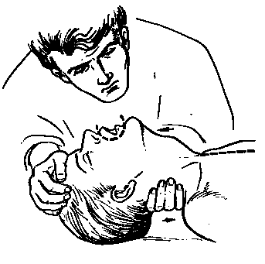
Методика искусственного дыхания способом «рот ко рту»:
- встать сбоку от раненого, зажать его нос пальцами и сделать вдох;
- плотно прижать свои губы к губам раненого;
- с силой выдохнуть воздух в дыхательные пути раненого, следя за его грудной клеткой: она должна расширяться;
- после окончания выдоха приподнять свою голову, выдох раненого произойдет пассивно.
Повторять искусственное дыхание с частотой 12–15 раз в мин.
Способ искусственного дыхания «рот к носу» отличается только тем, что губами плотно обхватывают нос раненого, при этом рукой прижимают нижнюю челюсть пострадавшего к верхней так, чтобы рот его был закрыт.
По возможности искусственное дыхание следует проводить с помощью дыхательной трубки.
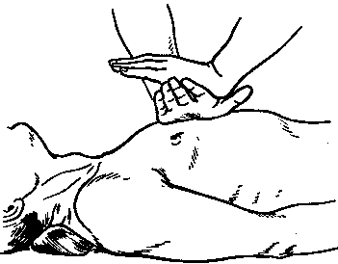
Поддержание циркуляции крови осуществляют массажем сердца.
Для этого:
- уложить раненого спиной на землю;
- встать сбоку от него, положить свои руки на нижнюю треть грудины строго по средней линии в точке, расположенной на два поперечных пальца выше нижнего конца грудины. При этом руки поставить таким образом, чтобы надавливание на грудину производилось только ладонной поверхностью кисти, пальцы не должны касаться поверхности груди. Осуществлять давление на грудь толчком руками, выпрямленными в локтевых суставах. Толчки давать с частотой 60–80 раз в мин с таким усилием, чтобы грудина смещалась к позвоночнику на 4–5 см.
Методика проведения реанимации одним человеком:
- положить раненого на спину;
- восстановить проходимость дыхательных путей;
- сделать три вдувания воздуха в дыхательные пути;
- проверить наличие пульса на сонной артерии, который прощупывается на шее между кивательной мышцей и трахеей;
- при отсутствии пульса приступить к массажу сердца и искусственному дыханию, чередуя 15 толчков массажа с двумя вдохами.
При проведении реанимации вдвоём один обеспечивает проходимость дыхательных путей и искусственное дыхание, а другой осуществляет массаж сердца, делая при этом 5 толчков на одно вдувание воздуха.
Эффективность реанимации оценивают по следующим признакам:
- появление пульса на сонной артерии;
- сужение зрачков;
- нормализация окраски кожи;
- восстановление самостоятельного дыхания;
- восстановление сознания.
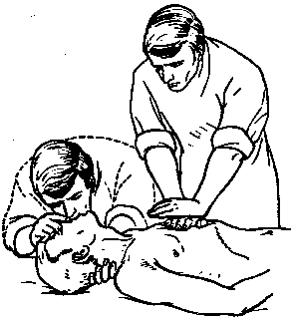
После восстановления самостоятельного дыхания и кровообращения, но при отсутствии сознания, раненому придают боковое стабилизированное положение. При этом пострадавшего укладывают на правый или левый бок в зависимости от характера имеющихся у него повреждений. Нижележащую ногу максимально сгибают в коленном и бедренном суставах. Другую ногу выпрямляют и укладывают поверх согнутой. Нижележащую руку смещают за спину, а другую сгибают в локтевом суставе и подводят к лицу, фиксируя ею голову пострадавшего в состоянии максимального запрокидывания. В этом положении проводят эвакуацию раненого. Если реанимация неэффективна, ее прекращают через 30 мин.
НОРМАТИВ №11 - ИСКУССТВЕННОЕ ДЫХАНИЕ «РОТ В РОТ» ИЛИ «РОТ В НОС».
Исходное положение: «раненый» лежит на спине. По команде «К искусственному дыханию приступить» обучаемый начинает выполнять искусственное дыхание.
Название норматива | Содержание норматива | Порядок и последовательность выполнения норматива | Время выполнения норматива на оценку (мин. с.)
Искусственное дыхание «РОТ В РОТ» ИЛИ «РОТ В НОС» | Выполнить искусственное дыхание методом «Рот в рот» или «Рот в нос». | - Под плечи «раненного» положить скатку плащ-палатки или шинели. Расстегнуть ему гимнастерку и ремень.  - Вычистить изо рта «пострадавшего» слизь.  - Обучаемый через салфетку (носовой платок) плотно прижимает свой рот ко рту «пострадавшего» и выдыхает в него воздух в ритме 16-20 дыхательных движений в минуту. | Отл. | Хор. | Уд.
Искусственное дыхание «РОТ В РОТ» ИЛИ «РОТ В НОС» |  |  | Без ошибок | Одна ошибка | Две ошибки
НОРМАТИВ №12 - ПРОВЕДЕНИЕ НЕПРЯМОГО МАССАЖА СЕРДЦА.
Исходное положение: «Пострадавший» лежит на спине на ровном плоском основании. Обучаемый стоит над «Пострадавшим». По команде «К проведению непрямого массажа сердца приступить» обучаемый начинает работать.
Название норматива | Содержание норматива | Порядок и последовательность выполнения норматива | Время выполнения норматива на оценку (мин. с.)
НЕПРЯМОЙ МАССАЖ СЕРДЦА | Проведение непрямого массажа сердца | - Расстегнуть обмундирование «пострадавшего» и снять снаряжение.  - Обучаемый становится слева от «пострадавшего» и по команде начинает массаж  - Ритм массажных движений 60-70 в минуту. | Отл. | Хор. | Уд.
НЕПРЯМОЙ МАССАЖ СЕРДЦА | Проведение непрямого массажа сердца |  | Без ошибок | Одна ошибка | Две ошибки

2.1. ИЗВЛЕЧЕНИЕ РАНЕНЫХ ИЗ БОЕВОЙ И СПЕЦИАЛЬНОЙ ТЕХНИКИ, РАЗРУШЕННЫХ СООРУЖЕНИЙ
2.1.1. Извлечение раненых из боевой и специальной техники.
Чтобы оказать первую помощь раненому, находящемуся в бронеобъекте (танк, БМП, БТР), его надо оттуда извлечь.
Малые размеры боевых отделений, необходимость изменения положения приборов и механизмов, сложность приближения к раненым резко затрудняют осуществление медицинской помощи внутри машины. Поэтому здесь она оказывается экипажем или медицинскими работниками только в случаях, не терпящих отлагательств (угрожающая жизни кровопотеря, асфиксия, воспламенение одежды).
Способы извлечения раненых зависят от конструктивных особенностей техники, степени ее повреждения, условий боевой обстановки и состояния пострадавшего.
Для посадки членов экипажа и десанта, его выхода, а также для извлечения раненых в боевых машинах имеются соответствующие люки и двери.
В танке таких люков четыре. Люки командира танка и наводчика находятся в крыше башни (первый – справа, второй – слева) и могут открываться как изнутри, так и снаружи; люк механика-водителя расположен в средней части крыши корпуса машины (перед башней); люк запасного выхода – за сиденьем механика-водителя в днище корпуса. Оба они открываются только изнутри.
БМП имеет три люка для экипажа (командира, механика-водителя и наводчика-оператора), четыре десантных люка и кормовые двери. Люк механика-водителя, как и в танке, расположен в передней части корпуса (перед башней), люк командира размещен позади него, люк оператора-наводчика – в башне. К наводчику-оператору можно приблизиться также через правое десантное отделение. Люки десантного отделения смонтированы позади башни, на крыше задней части машины. Двумя кормовыми дверями заканчивается задняя часть БМП. Люк механика-водителя БМП открывается только изнутри машины, остальные люки и кормовые двери – как изнутри, так и снаружи.
Бронетранспортер БТР-80 обеспечен люками командира и механика-водителя (перед башенной установкой параллельно друг другу), а также боковыми люками. Первые два открываются снаружи.
Для того чтобы проникнуть в боевую машину или помочь извлечь раненого из нее, оказывающий помощь должен подать экипажу заранее установленный сигнал. Таким сигналом может быть постукивание железным предметом (например, малой саперной лопатой) по корпусу машины либо команда, передающаяся по средствам связи. Установив взаимодействие, оказывающий помощь при помощи экипажа (десанта) открывает (специальным ключом) намеченный люк машины и проникает внутрь ее.
Чтобы легче было это сделать, надо снять с себя медицинскую сумку и опустить ее в люк, если позволяет обстановка, можно таким же образом поступить и с противогазом. Удобнее залезать в машину и работать в ней без верхней одежды. После проникновения в машину включают внутренний свет и приступают к извлечению пострадавшего. Из верхних люков оно может проводиться вручную или с помощью лямки специальной Ш-4.
В зависимости от обстановки, положения раненого, а также от характера и места ранения лямку можно накладывать на раненого несколькими способами.
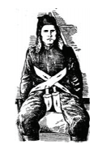
Развернув лямку, пропускают оба конца ее под руки раненого в направлении от спины к груди и перекрещивают их у основания грудной клетки. Затем конец лямки, идущий из-под правой руки, протягивают до наружной стороны верхней трети левого бедра, а конец лямки, идущий из-под левой руки в противоположную сторону, к правому бедру. После этого, подведя карабины сначала под правое, а затем под левое бедро, подтягивают концы лямки между ног настолько, чтобы можно было свободно застегнуть карабины за кольца. Перед застегиванием необходимо тщательно расправить лямку, не допуская ее перекручивания.
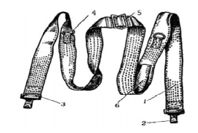
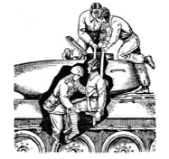
Прежде чем начать извлекать раненого из танка, надо придать лямке наиболее удобное положение, для чего следует подвести сначала одну петлю (лежащую вокруг бедра), а затем другую как можно ближе к ягодице, в область седалищных бугров, чтобы во время извлечения не произошло подтягивания коленей к груди. После этого путем внимательного осмотра, а если возможно, то и опроса раненого проверить правильность наложения лямки, для чего осторожно потянуть ее за свободный конец, находящийся за спиной у раненого. Убедившись в правильности наложения лямки, извлекают раненого из танка, не допуская при этом ударов о края люка .

НОРМАТИВ №2 - ИЗВЛЕЧЕНИЕ ИЗ БОЕВОЙ ИЛИ СПЕЦИАЛИЗИРОВАННОЙ ТЕХНИКИ.
Название норматива | Содержание норматива | Порядок и последовательность выполнения норматива | Время выполнения норматива на оценку (мин. с.)
ИЗВЛЕЧЕНИЕ ИЗ БОЕВОЙ ИЛИ СПЕЦИАЛИЗИРОВАННОЙ ТЕХНИКИ | Извлечь «раненого» из боевой или специализированной техники | - Извлечение проводит расчет (бригада) из двух (трех) «санитаров». | Отл. | Хор. | Уд.
ИЗВЛЕЧЕНИЕ ИЗ БОЕВОЙ ИЛИ СПЕЦИАЛИЗИРОВАННОЙ ТЕХНИКИ | Извлечь «раненого» из боевой или специализированной техники |  | 2.25 | 2.40 | 2.55

2.1.2. Извлечение раненых из разрушенных сооружений.
Во время боев за населенные пункты, в горах и при других обстоятельствах раненые могут оказаться в разрушенных зданиях, на чердаках, балконах, под обвалившимися потолочными перекрытиями, в подвалах, смотровых колодцах, на труднодоступных участках гор, в засыпанных полевых фортификационных сооружениях и т. д. В этих случаях применяются различные методы извлечения.
Из неглубоких мест раненых вытаскивают вручную или с помощью лямок (подручных средств). Лямка специальная накладывается так же, как и при извлечении из боевой техники. Лямка санитарная в зависимости от области ранения используется восьмеркой или в виде кольца. При расположении пострадавшего на значительной глубине лямки (веревки) наращиваются.
С помощью указанных средств пострадавшие спускаются с верхних этажей разрушенных зданий, в горах: кроме того, применяются отдельные предметы альпинистского снаряжения (носилки специальной конструкции, крючья, веревки и т. д.), вертолетный транспорт. Опуская раненых с верхних этажей разрушенных зданий или с гор, необходимо принимать меры для предупреждения травм головы, плеч, позвоночника от возможного падения сверху тяжелых предметов (кирпичи, части разрушенных конструкций, осколки скал и т. д.). С этой целью следует использовать несложное устройство в виде «зонта» из веток, привязанных к веревке над головой раненого, или надевать ему на голову каску, шлем, шапку-ушанку и т. п.
НОРМАТИВ №3 - ИЗВЛЕЧЕНИЕ ИЗ ПОВРЕЖДЁННЫХ ПОМЕЩЕНИЙ И ЗАВАЛОВ С ПОМОЩЬЮ САНИТАРНОЙ ЛЯМКИ.
Исходное положение: «Раненый» находится в заглублённом сооружении глубиной 1,5-2 метра. Обучаемые вдвоём по команде «извлечь раненного из завала» осуществляют извлечение «раненого» одним из известныз им способов.
Название норматива | Содержание норматива | Порядок и последовательность выполнения норматива | Время выполнения норматива на оценку (мин. с.)
ИЗВЛЕЧЕНИЕ ИЗ ПОВРЕЖДЁННЫХ СООРУЖЕНИЙ ИЛИ ЗАВАЛОВ С ПОМОЩЬЮ САНИТАРНОЙ ЛЯМКИ | Извлечение «раненого» из повреждённого сооружения или завала с помощью санитарной лямки, одним из способов, известных обучаемым. | - Извлечение проводит расчет (бригада) из двух «санитаров» с помощью специальной санитарной лямки. | Отл. | Хор. | Уд.
 |  |  | 2.25 | 2.40 | 2.55

2.2. ТАБЕЛЬНЫЕ И ПОДРУЧНЫЕ СРЕДСТВА ВЫНОСА РАНЕНЫХ
Санитарные носилки предназначены для переноски раненых в положении лежа, а также для перевозки их на различном санитарном и приспособленном транспорте.
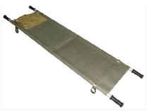
Санитарные носилки состоят из двух деревянных брусьев или металлических труб, двух шарнирных стальных распоров с ножками и съёмного полотнища из брезента с изголовьем.
Размеры носилок стандартные (длинна - 221 см, ширина - 55 см, высота - 16 см), что позволяет пользоваться ими на всех медицинских пунктах и в госпиталях, устанавливать их на всех видах санитарного и приспособленного транспорта, обменивать их в медицинских пунктах, госпиталях и т.д. Вес носилок колеблется от 9,5 до 10 кг.
Для удобства пользования носилками концы деревянных брусьев изготавливаются в виде ручек, а на концы металлических труб надевают резиновые рукоятки. Распоры носилок вместе с ножками крепятся к брусьям при помощи болтов с гайками. Изголовье носилок делается в виде наволочки, которую можно набить мягким подручным материалом (сеном, соломой, травой и др.). По обеим сторонам полотнища носилок нашиты специальные «рукава», предназначенные для надевания полотнища на брусья.
Для развёртывания носилок два санитара-носильщика расстёгивают ремни; затем, потянув за ручки, раскрывают носилки и, упираясь коленом в распоры, выпрямляют их до отказа. Каждый санитар-носильщик проверяет, хорошо ли закрыты замки распоров.
Свёртывают носилки, одновременно открывая защёлки замков и подтягивая распоры на себя, полускладывают носилки; затем повёртывают носилки ножками вверх; когда полотнище провиснет на сторону, противоположную ножкам, сдвигают брусья окончательно, ставят носилки на ножки и, сложив полотнище в три складки, обвязывают их ремнями.
Носилки санитарные ковшовые из композиционного материала
НККМ-1 (НККМ-2) предназначены для оснащения звена санитаров-носильщиков с целью подъёма раненых с обширными травмами опорно-двигательного аппарата с минимальным травмированием без изменения положения тела при подъёме; переноски раненых в положении «лежа», переноски раненых в положении «сидя» в местах с ограниченным пространством (окопы, траншеи и т. д.), подъёма раненых, размещённых на носилках в вертикальном положении из труднодоступных мест с помощью механизированных средств, использования в качестве иммобилизирующих средств при установке на носилки санитарные.
Носилки состоят из телескопических полурам, замковых устройств, соединений, страховых фиксирующих ремней. Носилки НККМ-2, кроме того, имеют шарнирные устройства, обеспечивающие возможность складывания полурам в продольном направлении под углом 95-115°, и выдвижные поворотные устройства (рукоятки-брусья).
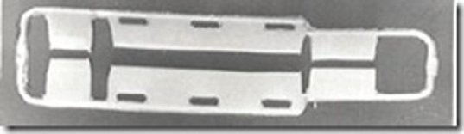
Длина носилок: НККМ-1 – 1 700–2 200мм, НККМ-2 – 1 680–2 350мм; ширина: НККМ-1 и НККМ-2 – 480мм; высота: НККМ-1 – 80мм, НККМ-2 – 160мм (при переноске сидя – 1 100 мм); масса: НККМ-1 – 4,5кг, НККМ-2 – 6,5кг.
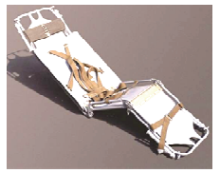
Носилки траншейные предназначены для оснащения звена санитаров-носильщиков с целью выноса раненых и больных из окопов, траншей, ходов сообщений и других труднодоступных мест.
Носилки состоят из трёх шарнирно соединённых между собой металлических панелей. В головной части носилок имеются две откидные ручки и брезентовый подголовник. Носилки имеют регулируемые фиксирующие ремни с пряжками. Длина носилок - 2100мм, ширина - 500мм, высота - 140мм.
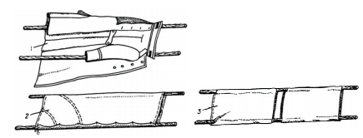
Носилки приспособлены для заплечной переноски, волочения по грунту и перемещения в вертикальной и горизонтальной плоскостях с помощью механических средств.
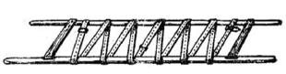

2.3. ПРИЁМЫ И СПОСОБЫ ПЕРЕНОСКИ С ПОМОЩЬЮ ПОДРУЧНЫХ МАТЕРИАЛОВ
Вынос (вывоз) раненых – это начальное, наиболее трудное и ответственное звено эвакуации пострадавших от места поражения до поста санитарного транспорта (района сосредоточения), а нередко и до ближайшего этапа медицинской эвакуации.
Вынос должен осуществляться непрерывно, в любую погоду, независимо от времени суток. В первую очередь выносятся раненые с артериальным кровотечением, выраженным удушьем, проникающим ранением живота, с выпадением внутренностей, открытым переломом бедра, обширным размозжением конечности, выраженной картиной шока, общим тяжелым состоянием, находящиеся без сознания. Быстрому выносу подлежат также раненые и больные с зараженной радиоактивными и отравляющими веществами местности, особенно если на них не надеты средства защиты или область ранения (ожога) не закрыта повязкой.
Способы выноса в основном зависят от условий боевой обстановки, характера и локализации повреждения. В каждом конкретном случае санитарный инструктор (санитар) должен решить, какой из них является наименее травматичным для раненого и удобным для выноса.
2.3.1. Способы выноса раненого одним санитаром (санитаром-носильщиком) без вспомогательных средств.
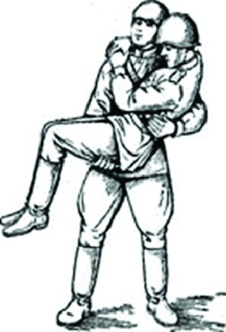
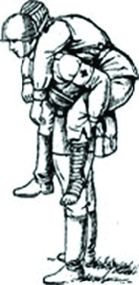
Санитар может выносить раненого на руках, на плече и на спине.
Наиболее бережным является вынос на руках. Этот способ применим при большинстве ранений (кроме ранения в живот), но он очень трудоемкий и пригоден лишь при небольших расстояниях.
На спине переносят в случаях, когда не повреждены верхние конечности и пострадавший не потерял сознания.
Вынос на плече противопоказан при ранениях головы и живота.
Все три способа непригодны при переломе бедра, костей таза и позвоночника.
Для того чтобы удобнее взять раненого на спину, желательно предварительно посадить его на какое-нибудь возвышение (бугорок, пень, камень и т. д.). После этого надо стать к пострадавшему спиной, опуститься на одно колено, завести свои руки назад, взять раненого под бедра и вместе с ним встать. В это же время выносимый обхватывает санитара за плечи или удерживается за его пояс.
Вынос на плече начинается аналогичным способом, только санитар становится к пострадавшему не спиной, а лицом. Опускаясь на одно колено, он подсовывает свою голову под руку раненого и наваливает его животом на свое плечо с таким расчетом, чтобы голова пострадавшего находилась за спиной санитара, а ноги – на его груди. Для более надежной фиксации санитар одной рукой обхватывает ноги раненого и берет его за запястье одноименной руки, а другой рукой поддерживает пострадавшего за локоть.
При выносе на руках санитар становится сбоку лежащего раненого на одно колено, подсовывает свои руки под его спину и ягодицы и встает вместе с пострадавшим.
2.3.2. Способы выноса раненого двумя санитарами (санитарами-носильщиками) без вспомогательных средств.
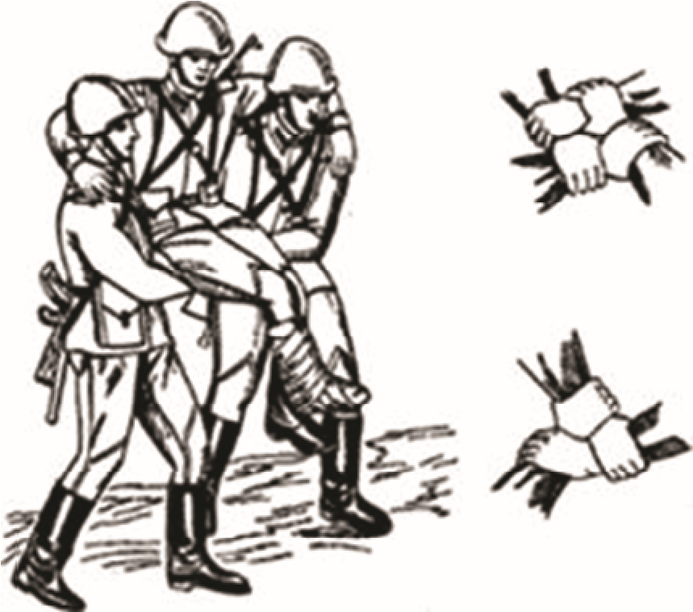
Вынос раненого двумя санитарами (санитарами-носильщиками) без вспомогательных средств может осуществляться тремя способами: на «замке», между собой и на руках.
При выносе первым способом используется «замок» из четырех или трех рук. На «замок» раненого размещают следующим образом. Два санитара становятся на разноименные колени (лицом друг к другу) у ног пострадавшего, усаживают его на плотно сомкнутые колени, подводят «замок» под ягодицы, встают и начинают движение. «Замок» из четырех рук применяется, если раненый может держаться своими руками за шею носильщиков, в противном случае надо использовать «замок» из трех рук. Если пострадавший, кроме того, и без сознания, его лучше располагать на двух руках, а двумя другими поддерживать за плечи.
При втором способе (между собой) один из санитаров становится у изголовья раненого, другой – между его ног и спиной к нему. По команде «Берись» первый подсовывает обе руки под мышки пострадавшего, второй – под коленные суставы. По команде «Поднимай» оба санитара встают и начинают движение. В ходе переноски нельзя допускать сдавливания грудной клетки руками. Способ непригоден при переломах конечностей, ранениях верхней части грудной клетки.
Третий способ (на руках) как наиболее трудоемкий используется при выносе на короткие расстояния. Санитары становятся сбоку от раненого (с его здоровой стороны), опускаются на одно колено, подводят руки (один под спину и поясницу, второй – ягодицы и колени) под пострадавшего, встают и несут перед собой.
2.3.3. Способы выноса раненого одним санитаром (санитаром-носильщиком) с использованием лямки.



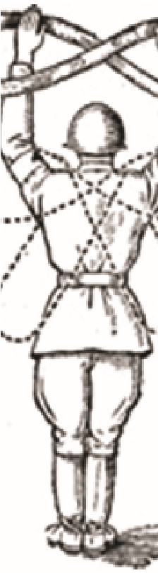

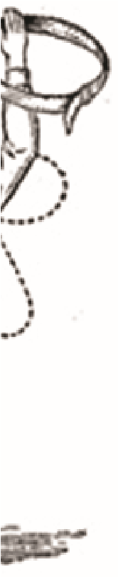
В зависимости от характера работы лямку можно складывать восьмеркой, кольцом или петлей.
Для того чтобы сложить лямку восьмеркой, ее надо развернуть и, пропустив свободный конец под брезентовую накладку, закрепить его в металлической пряжке. Образующаяся фигура двух соединенных между собой колец (петель) напоминает цифру 8.
Перед пользованием лямкой ее надо подогнать по своему росту. Размер петель правильно подогнанной лямки должен равняться размаху вытянутых на уровне плеч рук.
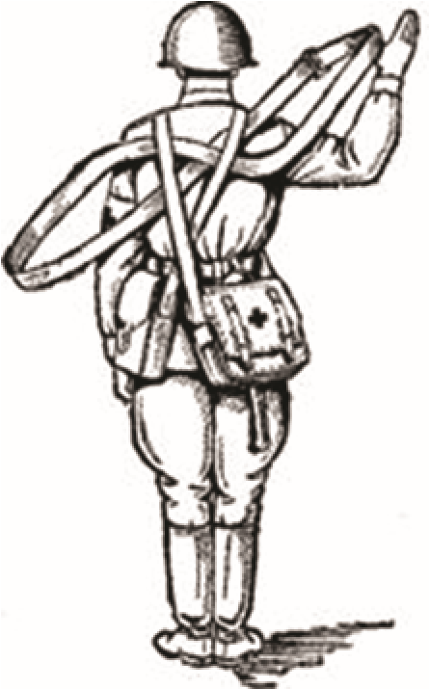
Для переноски раненого одним санитаром-носильщиком лямку складывают кольцом. Перед пользованием лямкой, сложенной кольцом, ее необходимо подогнать по своему росту, так чтобы длина кольца равнялась размаху одной вытянутой руки и другой, согнутой в локте под прямым углом. Сложить лямку кольцом можно за 20–25 секунд.
Складывание лямки петлей производится при оттаскивании раненого на плащ-палатке, в лодке-волокуше, на лыжно-носилочной установке и в других случаях, когда за лямку приходится тянуть. Чтобы сложить лямку петлей, надо пропустить конец ее через пряжку-пятистенку и образовать небольшую петлю (соразмерно своему росту). При оттаскивании раненого санитар-носильщик надевает петлю себе через плечо, а оставшийся длинный свободный конец привязывает к лодке-волокуше или лыжноносилочной установке. К плащ-палатке лямку для прочности привязывают корабельным узлом.

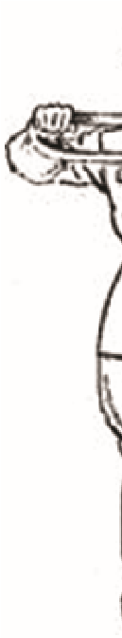

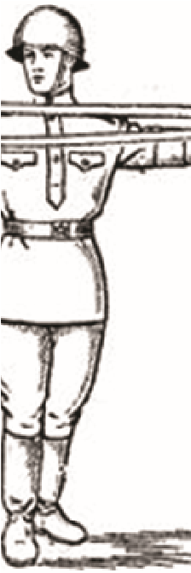

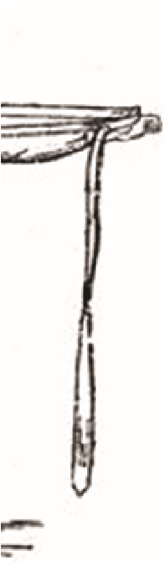
Для переноски раненого санитар может использовать лямку санитарную, сложенную в виде «кольца» или «восьмерки». Лямка, сложенная «кольцом», применяется в случае, если пострадавший не может держаться за носильщика руками или когда санитару надо иметь свободными руки (например, в горах). «Кольцо» подсовывается под лежащего на здоровом боку раненого с таким расчетом, чтобы им были охвачены: вверху надлопаточная область, внизу – ягодицы. Оставшиеся части «кольца» выводят через подмышки на грудь и переднюю поверхность бедер.
После этого санитар ложится спиной к раненому, надевает на свои надплечья оба полукольца, связывает их концом лямки, поворачивается вместе с раненым на живот, становится на четвереньки и поднимается во весь рост.
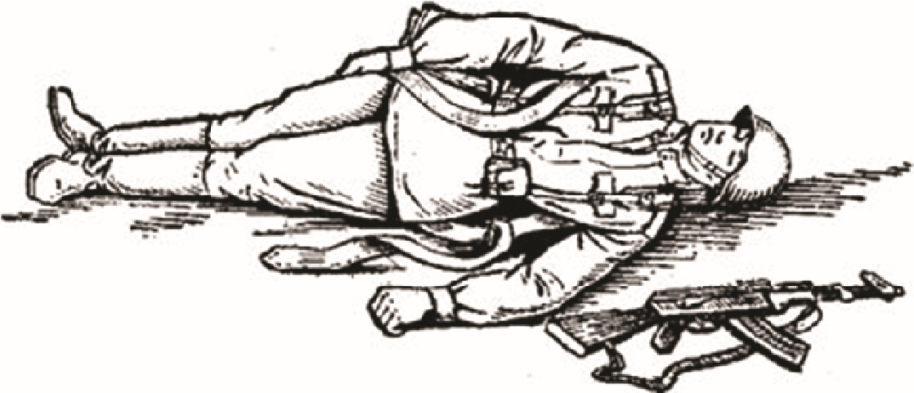
В случае использования лямки в виде «восьмерки» ноги раненого просовывают в ее петли. Последние должны быть расположены так, чтобы полотнища колец подхватывали ягодицы, а перекрест лямки находился под тазом пострадавшего или на уровне его подбородка. Санитар ложится спиной к раненому, просовывает свои руки в свободные части петель лямки и надевает их на плечи так, как надевают вещевой мешок или рюкзак. Во втором варианте перекрест лямки должен быть зафиксирован на груди санитара.
2.3.4. Способы выноса раненого двумя санитарами (санитарами-носильщиками) с помощью табельных или подручных средств.
Два санитара (санитара-носильщика) могут переносить раненого на лямке, носилках (табельных или импровизированных) и других подручных средствах.
Вынос на лямке осуществляется двумя способами. При первом способе лямку, сложенную «восьмеркой», надевают таким образом, чтобы ее петли были наложены на разноименные плечи санитаров, а перекрест оказался на уровне их тазобедренных суставов. После этого они становятся у изголовья раненого (лицом друг к другу), опускаются на одно колено, приподнимают пострадавшего, усаживают его на перекрест лямки, встают и начинают движение.
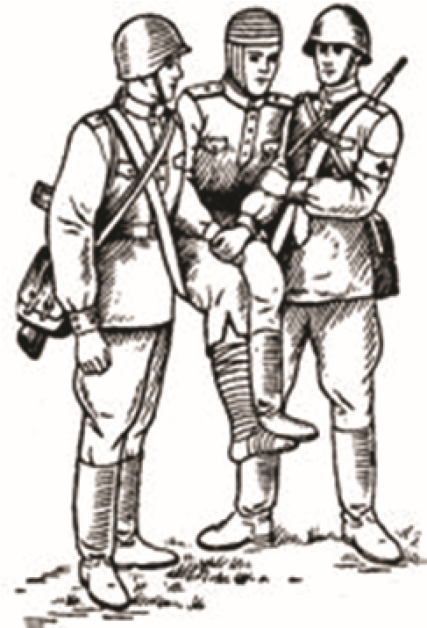
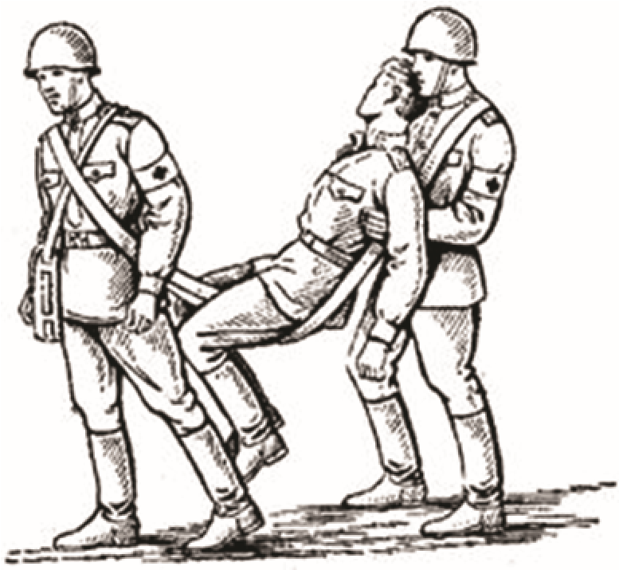
При втором способе раненый сидит на перекресте верхом и опирается спиной на грудь заднего санитара.
На носилках раненого выносит звено из двух или более человек. В каждом из них назначается старший. После его команды «Носилки взять» оба номера берут носилки и в свернутом состоянии доносят их до раненого. Затем по команде «Развернись» носильщики становятся друг к другу лицом, раскрывают носилки и, упираясь коленом в каждую из распорок, выпрямляют их до отказа. По команде «Носилки ставь» последние кладут вдоль раненого, головным концом к голове. Сняв с пострадавшего вещевой мешок, скатку и снаряжение, санитары размещают их на носилках так, чтобы они не мешали при переноске.
Поднять раненого с земли и уложить на носилки можно тремя способами.
Первый способ получил название «укладывание на руках». Для выполнения этого приема санитары становятся с противоположной стороны от носилок, опускаются на колени, подсовывают свои руки под раненого (один под спину и поясницу, второй под ягодицы и голени) и по командам «Поднимай», «Опускай» осторожно укладывают его на носилки.
Второй способ – «поднятие за одежду». Один из санитаров (обычно старший) одну руку подсовывает под шею раненого, а другой берется за его поясной ремень. Второй санитар захватывает складки брюк на обеих конечностях и края голенищ сапог. Способ непригоден при наличии у раненого переломов нижних конечностей .
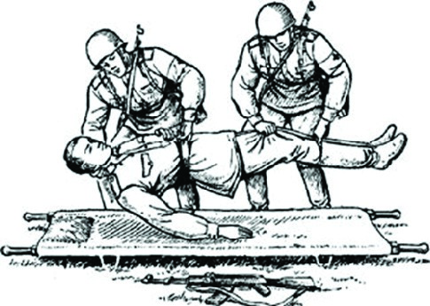
Третий способ – «укладывание методом наката» применяется в случаях интенсивного огневого воздействия противника. Санитары подползают к раненому, кладут развернутые носилки вдоль его неповрежденной стороны, переползают на противоположную сторону, подсовывают свои руки под пострадавшего так же, как и при первом способе, и, наклоняя носилки, одновременно накатывают на них раненого.
2.3.5. Правила переноски раненых на носилках в различных условиях.
Прежде чем приступить к выносу пострадавшего, ему надо придать наиболее удобное положение. При этом необходимо учитывать характер и тяжесть ранения.
Раненых в челюсть и находящихся без сознания размещают лицом вниз. Под лоб им подкладывается согнутая рука, скатка или вещевой мешок. Делается это для того, чтобы пострадавший не погиб от попадания в дыхательные пути крови или рвотных масс.
Раненых в грудь переносят в полусидячем положении. В этих целях также используются скатка шинели или вещевой мешок.
Раненого в живот кладут на спину с согнутыми в коленях ногами.
Под них подкладывают валик из одежды.
Раненого в нижнюю конечность укладывают на здоровый бок.
При повреждениях позвоночника поверх полотнища носилок надо предварительно положить какую-нибудь жесткую основу (фанеру, доски и др.).
В случае перелома костей таза под поврежденную область также размещается твердая прокладка, а под колени – валик.
Раненых в грудную клетку с повреждениями позвоночника и таза, а также с комбинированными поражениями и обширными ожогами лучше выносить на иммобилизирующих вакуумных носилках. В окопах, ходах сообщения следует пользоваться специальными траншейными носилками.
После того как раненый уложен на носилки, подается команда «По местам». В связи с тем, что пострадавших в большинстве случаев переносят ногами вперед, один из санитаров становится к головному концу носилок, лицом к раненому, а другой – к ножному, спиной к нему. По команде «На лямки» они сгибаются и надевают на ручки носилок петли сложенной «восьмеркой» и надетой на плечи лямки. По сигналам «Поднимай», «Марш» носильщики выпрямляются и начинают движение, стараясь идти не в ногу.
Перенося раненого, следует всегда помнить, что его состояние может значительно ухудшиться от резких толчков в ходе выноса, чрезмерных наклонов носилок в стороны и по вертикали, сползания с них пострадавшего, воздействия на него неблагоприятных факторов климата и т. д.
Нести раненого надо бережно, плавно, стараясь сохранить горизонтальное положение носилок в любых условиях. При этом санитар, идущий сзади, должен наблюдать за состоянием выносимого и, если надо, подавать сигнал о необходимости оказания ему помощи. Особенно внимательным следует быть при действиях на труднопроходимых участках местности, при подъемах и спусках, выносе по горным тропам и узким ходам сообщения. Во время движения впереди идущий санитар должен предупреждать заднего о неровностях пути, сложных поворотах и др. Если на маршруте выноса встречаются какие-либо препятствия, их надо обойти или преодолеть с соблюдением мер предосторожности. Для переноса носилок через невысокий забор или ограду санитары опускают их на землю, встают по обе стороны, берутся за среднюю часть брусьев и, осторожно подняв, опускают ручки переднего конца носилок на препятствие. Затем один из санитаров удерживает противоположный конец носилок, а другой, перебравшись через препятствие, принимает их. Подняв носилки, они оба проносят их над забором (оградой) и опускают ручки ножного конца на препятствие с другой стороны. После этого перелезает второй санитар. Он берет свой конец носилок и вместе с первым санитаром продолжает движение вперед.
Так же происходит перенос раненых через рвы, окопы, канавы и т. п. препятствия, с той лишь разницей, что носилки предварительно ставят на край преграды. При подъеме в гору пострадавшего несут головой вперед (за исключением тех случаев, когда повреждены нижние конечности или выносу предшествовала большая кровопотеря). Для того чтобы раненому придать нужное положение, санитары ставят носилки на землю и поворачиваются на 180°. Затем они снова берут их и по команде «Налево» (направо) кругом» носильщик, оказавшийся спиной к голове раненого, заходит влево (вправо) кругом, а второй поворачивается на месте в ту же сторону. Выйдя на нужное направление, они начинают движение.
Подъём в гору удобнее проводить усиленным звеном (3–4 человека). При этом идущий впереди санитар пользуется лямкой носилочной и держит носилки за их ручки; задние санитары несут носилки на плечах, обеспечивая раненому горизонтальное положение (рис. 26).
При спуске поступают наоборот. Двое идущих впереди укладывают ручки носилок на плечи, а третий сзади поддерживает их руками и лямкой.
Санитары-носильщики должны уметь повернуться кругом, не ставя носилки на землю (например, на зараженной местности). Санитарносильщик, идущий впереди, выставляет несколько вперед полусогнутую в колене ногу, развертывая ее коленом наружу. Положив затем носилки себе на бедро согнутой ноги, опускает руку с одной ручки носилок и перехватывает другую ручку носилок.
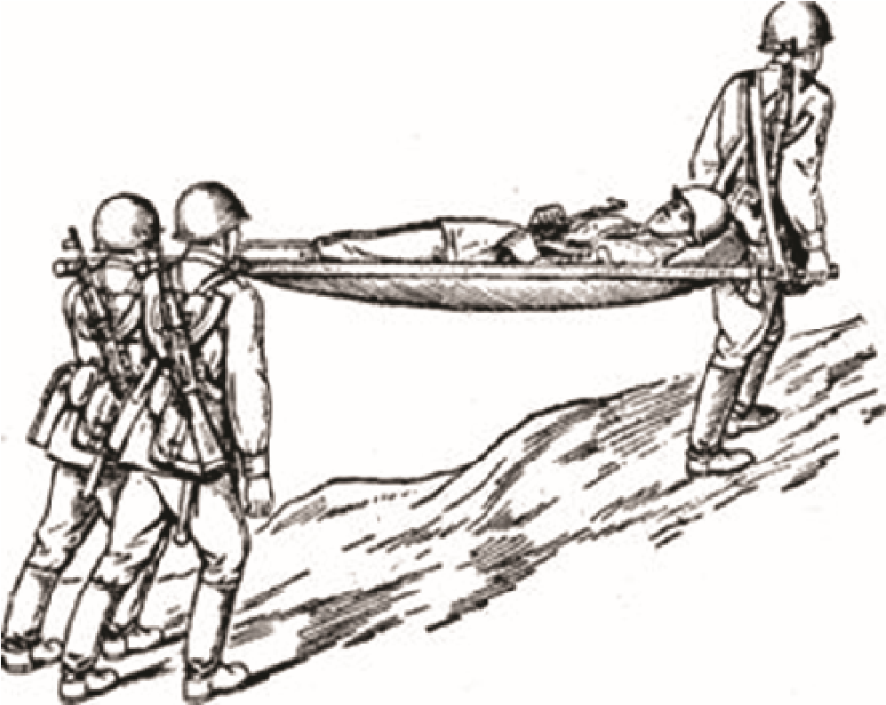
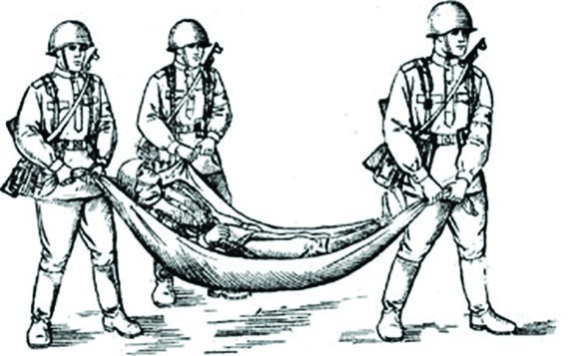
После этого он меняет положение другой руки и заканчивает поворот, становясь лицом к другому санитару-носильщику. Затем таким же образом производит поворот второй санитар-носильщик.
В ходах сообщения полного профиля носилки переносят на плечах, в неглубоких окопах и ходах сообщения – на руках.
Всех раненых выносят обязательно с их личным оружием, которое затем передают командиру подразделения или сдают вместе с пострадавшим на медицинском пункте. При переноске зимой раненого нужно хорошо укутать и снабдить по возможности грелкой. Летом уберечь пострадавшего от интенсивного облучения солнечными лучами можно, укрыв его накидкой медицинской или плащ-палаткой.
Большие расстояния (свыше 600–800 м) преодолеваются эстафетным способом. При этом весь маршрут разбивается на участки по 200–300 м. В начале каждого из них располагается звено санитаров-носильщиков, которое переносит раненого только до соседней «подставы». Получив взамен груженых свободные носилки, оно возвращается в исходное положение.
Для переноски раненого на близкие расстояния можно использовать плащ-палатку, одеяло или простыню.
2.4. Эвакуация раненых с учетом характера ранения и вида транспорта.
Автомобили, предназначенные для перевозки личного состава, раненых и больных, должны быть технически исправными, укомплектованными комплектом запасных частей, инструмента и принадлежностей, очищены от пыли и грязи, не иметь выступающих на полу и бортах платформы острых предметов, способных нанести травму личному составу.
Посадка (погрузка) раненых и больных в автомобили и их размещение производятся санитарами под руководством медицинских работников с учетом состояния здоровья раненых и больных (характера ранения или заболевания), их массы и роста, возможности наблюдения за ними в пути следования, оказания им необходимой медицинской помощи, а также создания щадящего режима при транспортировании. При этом:
- первыми грузят раненых и больных на носилках, а затем сидячих;
- раненых и больных на носилках размещают в кузове автомобиля головами вперед (по ходу движения машины);
- при комбинированном размещении носилочных раненых и больных располагают в передней части кузова автомобиля, сидячих раненых и больных – ближе к заднему борту;
- вначале заполняют места, наиболее удаленные от места погрузки;
- при размещении носилок в несколько ярусов (на специально оборудованных автомобилях) вначале производится установка носилок верхнего яруса, затем нижних с обязательным их креплением в местах установки;
- раненых и больных на носилках, требующих наблюдения и обслуживания в пути, размещают не выше второго яруса, вдоль проходов;
- раненых и больных, имеющих массу тела свыше 80 кг, размещают на носилках нижних ярусов;
- носилочных раненых и больных с транспортными шинами или гипсовыми повязками на верхних конечностях размещают на носилках верхнего яруса, при этом поврежденные конечности направляют в сторону прохода;
- ходячих раненых и больных ростом более 180 см рассаживают на местах, не имеющих стесненных условий по высоте;
- лежачим раненым и больным обеспечивают приподнятое положение головы на мягком подголовнике за счет использования скатки шинели, вещевого мешка или наполнения кармана полотнища носилок сеном, соломой или другими подручными материалами.
При перевозке личного состава, раненых и больных необходимо соблюдать следующие правила:
- перевозка личного состава, раненых и больных осуществляется с максимально возможной скоростью доставки в пункт назначения, однако во всех случаях скорость движения автомобилей с людьми (независимо от их числа) не должна превышать 60 км/ч;
- при перевозке раненых и больных скорость движения автомобилей не должна превышать скорости, установленной сопровождаемым медицинским работником, исходя из состояния здоровья перевозимых раненых и больных;
- трогание автомобиля с места, торможение, а также преодоление неровностей дороги производятся плавно, без рывков и толчков, по возможности обеспечиваются равномерность движения автомобиля и снижение отрицательного воздействия транспортировки (тряска, переохлаждение или перегревание, шум, наличие вредных примесей в воздухе от выпускных газов автомобиля);
- первая короткая остановка производится не позднее чем через 30 мин после начала движения в целях проверки прочности и надежности крепления оборудования, приспособлений, закрытия бортовых запоров и т. д.;
- при перевозке раненых и больных необходимо чередовать движение в течение 45 мин с 15-минутным отдыхом;
- время отдыха использовать для обслуживания больных, осмотра машин и оборудования; своевременно удалять из автомобиля раненых и больных, не выдерживающих условий перевозки, и передавать их в ближайшее медицинское учреждение (часть).
При перевозке личного состава, раненых и больных запрещается:
- перевозить людей сверх количества, предусмотренного нормами посадки на автомобили, а также на грузовых прицепах, в кузове автомобиля-самосвала, в буксируемом автомобиле;
- сидеть на бортах, стоять в кузове автомобиля, высовываться за борт во время движения, а также курить и зажигать спички в кузове автомобиля;
- личному составу выходить на проезжую часть при посадке (высадке) на автомобиль (из автомобиля);
- останавливать колонну (автомобиль) в туннелях и галереях во избежание отравления отработавшими газами;
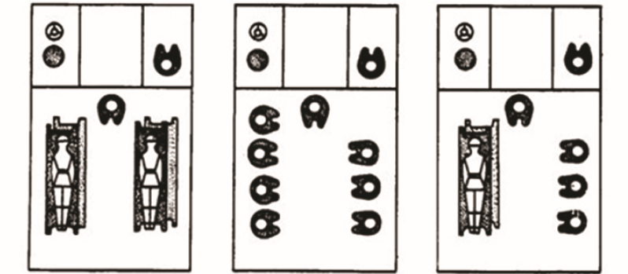
- заправлять автомобиль горючим при нахождении в кузове автомобиля личного состава, раненых и больных;
- перевозить личный состав, раненых и больных вместе с опасными грузами.
Перед размещением раненых в автомобиле санитарном УАЗ-3962 (452-А) водитель-санитар открывает задние двери машины, стопорит их фиксаторами, раскладывает подножку, освобождает кузов от носилок, убирает и пристегивает боковые и передние сиденья, устанавливает в рабочее положение бортовые кронштейны и закрепляет ремни подвески в потолочных гнездах и на полу. После этого он подает команду к погрузке. Два санитара-носильщика, приблизившись с носилками к автомобилю, по команде старшего осторожно ставят их на землю. Затем они становятся по обеим их сторонам, берутся за брусья (одной рукой – в области плеча раненого, другой – у середины бедра), поднимают носилки и устанавливают их ножками на пол кузова. В это же время водитель-санитар (он находится в кузове) берется за головныеручки косилок и вместе с однимиз санитаровносильщиков вносит раненого в машину. Другой санитар-носильщик помогает водителю-санитару укрепить носилки на кронштейнах и подвесных ремнях. Вначале загружается верхний ярус, затем нижний.
В условиях дефицита времени погрузку раненых осуществляют «с ходу». Для этого передний санитар, подойдя к задней дверце автомобиля, поочередно передает рукоятки.

  - ОСНОВЫ ВЫЖИВАНИЯ ВОЕННОСЛУЖАЩЕГО В ЭКСТРЕМАЛЬНЫХ УСЛОВИЯХ
Случается порой, что волей обстоятельств человек оказывается в критическом положении – один на один с природой. В периодической печати можно часто прочесть сообщения о моряках, потерпевших кораблекрушение и оказавшихся в открытом море, о рыбаках, унесённых на обломках льдин, о путниках, застигнутых бураном, о туристах, сбившихся с маршрута и заблудившихся в тайге или пустыне. Нередко до прихода помощи терпящим бедствие приходится существовать автономно.
В связи с этим в последние годы сложилась новая область медицины, которая занимается вопросами выживания человека при автономном его пребывании в крайне тяжелых для обитания географических районах Земли, когда непреодолимой проблемой могут стать пресная вода, продукты питания, защита от палящих лучей солнца или, наоборот, от леденящего холода.
При автономном существовании в безлюдной местности удовлетворение даже самых обычных жизненных потребностей иногда превращается в трудноразрешимую проблему. Жизнь человека становится зависимой не от привычных критериев - образования профессиональных навыков, материального положения и т.д., а совсем от других: солнечной радиации, силы ветра, температуры воздуха, от наличия или отсутствия водоемов, животных, съедобных растений.
Благоприятный исход автономного существования во многом зависит от психологических качеств человека, физической подготовленности, выносливости и др. Но это нередко оказывается недостаточно для спасения. Люди гибнут от зноя и жажды, не подозревая, что в двух шагах находится спасительный родник: замерзают в тундре, не сумев построить укрытие; погибают от голода в лесу с дичью, становятся жертвами ядовитых животных, не зная, как оказать первую медицинскую помощь при укусе.
Основа успеха в борьбе с силами природы – умение человека выжить. Это слово всегда употреблялось в совершенно конкретном смысле, обозначая «остаться в живых, уцелеть, уберечься от гибели», однако в связи с проблемой «человек в экстремальных условиях природной среды» этот термин приобрел иное значение. Под выживанием понимают активные, целесообразные действия, направленные на сохранение жизни, здоровья и работоспособности в условиях автономного существования. Эти действия заключаются в преодолении психических стрессов, проявлении изобретательности, находчивости, эффективности в использовании аварийного снаряжения и подручных средств, обеспечения потребностей организма в пище и воде.
Главный постулат выживание: человек может и должен сохранить здоровье и жизнь в самых суровых условиях, если он сумеет использовать в своих интересах все, что дает окружающая среда. Но для этого необходимы определенные знания и опыт.

  - ПРАВИЛА ПЕРЕДВИЖЕНИЯ ПО МЕСТНОСТИ
В современной войне, даже крупномасштабного конфликта, количество пленных невелик по сравнению с тем, какое наблюдалось во время второй мировой войны.
Ходьба в полный рост применяется на местности, которая хорошо скрывает военнослужащего от наблюдения противника, а так же ночью, в туман, метель и в других условиях ограниченной видимости.
Ходьба пригнувшись применяется на местности, которая может просматриваться противником при наличии естественных или искусственных укрытий, которые не могут укрыть военнослужащих во весь рост.
Ходьба бесшумно (крадучись)используется военнослужащими для скрытного подхода к объектам противника при действиях в районах, возможно находящихся под его наблюдением, и в других случаях. Шаг при такой ходьбе короче обычного. Нога ставится легко, осторожно, чтобы можно было сразу же поднять ее, если она попадет на предмет, производящий шум.
Зимой для уменьшения скрипа шагов по снегу подошва сапог обшивают обматывают мягкими тряпками.
Бегом военнослужащие передвигаются когда нужно ускорить движение, выйти из зоны, просматриваемой противником, или оторваться от него.
Перебежками военнослужащие пользуются при преодолении участков местности, которые могут находиться под наблюдением или огнем противника. Перебежки обычно совершаются от одного укрытия к другому, стремительно и внезапно. Протяженность перебежки 20-40 шагов.
Переползание – способ скрытного приближения к объектам противника и преодоления участков местности, на которых высота укрытий не позволяет незаметно двигаться другими способами. Переползание может осуществляться на получетвереньках, по-пластунски или на боку. Переползание на получетвереньках возможно, на местности с небольшими укрытиями (мелкий кустарник, высокая трава, валуны, кочки). Переползание по-пластунски применяется на открытой местности, когда нужна большая скрытность передвижения. Переползание на боку применяется главным образом при транспортировке тяжелого груза в опасной зоне.

  - ОРГАНИЗАЦИЯ ВРЕМЕННОГО ЛАГЕРЯ
Если вы не один, то первое, что нужно сделать – это тщательно проверить, не нуждается ли кто-нибудь в медицинской помощи, и, если необходимо, оказать первую помощь. Убедившись, что непосредственная опасность никому не угрожает, выполните следующее:
- Постарайтесь реально оценить положение. Отбросьте все мысли типа «вот если бы ...», от вас требуется строго реалистический подход. Одновременно постарайтесь отдохнуть, – это поможет вам яснее и лучше чувствовать себя физически; в то же время обращайте внимание на все, что вы видите, слышите, обоняете и чувствуете. От этого может быть и вполне практическая помощь, поскольку вы можете почувствовать опасность и избежать плена;
2. Решите, потребуется ли вам укрытие от холода, ветра, дождя или снега. Помните, что при низкой температуре наибольшая опасность исходит от холода, который может убить человека гораздо быстрее, чем голод и жажда. Ищите укрытие, хотя бы временное, максимально используя пещеры, подветренную сторону скал, деревья, бревна сугробы. Как можно скорее укройтесь чем-нибудь от дождя, но не тратьте ни время, ни энергию, если имеется подходящее природное укрытие. Если вы решите, что укрытие нужно построить из подручного материала, имейте в виду, что лучше всего использовать ветви деревьев и вообще все, из чего можно соорудить шалаш или навес;
3. Выберите подходящее место для лагеря с учетом рельефа местности, близости водоисточников и заболоченных участков, густоты растительности, возможных опасностей; определите участок для строительства временного жилища, приготовления и хранения пищи и снаряжения, размещения отхожего места и мусорной свалки; выберите типа временного укрытия, заготовьте строительный материал; постройте укрытие; подготовьте место для костра, заготовьте топливо и разведите огонь;
4. Определите обязанности каждого члена группы(с учетом его знаний, физически возможностей и состояния здоровья) по добыванию пищи с помощью охоты, рыбной ловли, сбора съедобных дикорастущих растений, приготовления пищи; по оказанию медицинской помощи пострадавшим и постоянному наблюдению за ранеными и больными; по изготовлению лагерного и походного снаряжения, ремонту одежды и обуви;
5. Проведите разведку на местности и определите свое местонахождение;
6. Обеспечьте сигнализацию и связь: наблюдайте за воздухом для своевременного оповещения о приближающихся самолетах или вертолетах; изготовьте и разместите средства визуальной сигнализации: костры, сигнальные звонки, полотнища, флаги и т.д.; организуйте дежурство по лагерю и определите обязанности дежурных.
Таким образом, хорошо продуманные мероприятия обеспечат выживание людей в условиях автономного существования.

  - ПИТАНИЕ В УСЛОВИЯХ АВТОНОМНОГО СУЩЕСТВОВАНИЯ
    - Пищевой рацион.
Это зависит от условий, в которых находится человек. Так, для районов с жарким климатом основу питания должны составлять углеводы, а для районов Крайнего Севера – жиры и белки.
Во-первых, он устраняет у человека страх ожидания голодной смерти.
Во-вторых, частичное восполнение энергозатрат за счет тканевых ресурсов облегчит переход организма на новый режим.
Человек может обходиться в течение двух или более недель без ущерба для здоровья рационом, энергетическая ценность которого составляет всего 500 ккал. Правда, в первые дни он будет испытывать сильное чувство голода, которое в дальнейшем постепенно уменьшится.
Что можно рекомендовать людям, оказавшимся в экстремальной ситуации с небольшим запасом продовольствия?
Прежде всего, необходимо учесть все имеющиеся продукты и распределить их на небольшие порции калорийностью примерно 500 ккал. Э нетрудно рассчитать, зная, что 1 г жира дает 9,1 ккал, 1 г белков – 4,1 ккал, 1 г углеводов – 4 ккал. В т же время, если есть возможность, надо максимально использовать все, что дает окружающая природа: мясо животных, рыб, пресмыкающихся, крупных насекомых, съедобные дикорастущие растения.
Помимо саранчовых и кузнечиков, цикад и их личинок, в пищу употребляют и крупных неволосатых гусениц, белые личинки жуков, живущих в почве и древесине, крылатые особи муравьев и термитов, личинки стрекоз и т.д.
В пищу можно использовать садовых или виноградных улиток. Их обваривают кипятком или обжаривают. По вкусу они напоминают грибы. Улиток без раковин – слизней – тоже надо предварительно варить или жарить.
Пригодны в пищу куколки одиночных пчел в стеблях ежевики, малины или бузины, куколка жука-дровосека, которые можно разыскать в пнях, бревнах, дубовых поленьях. Личинки можно есть, предварительно выпотрошив, обрезав задний конец и прополоскав в воде. На дне рек и озер зимой встречаются двустворчатые ракушки-беззубки и перловицы, вполне годные для еды. В стоячей воде водятся улитки с завитой раковиной и прудовики.
Высококалорийными являются куколки муравьев, или, как их называют, муравьиные яйца. В теплое время года муравьиные яйца, похожие на белые или желтоватые рисовые зерна, во множестве встречаются в муравейниках у самой поверхности. Для сбора-добычи вблизи муравейника, на участке, освещенном солнцем, расчищают площадку размером метр на метр и расстилают на ней кусок ткани, завернув края и подложив под низ немного мелких веточек. Затем верхнюю часть муравейника срывают и рассыпают тонким слоев на ткани. Через 20-30 минут муравьи перетаскивают все куколки под завернутые края ткани, спасая их от солнца.
Следует помнить, что все эти насекомые, гусеницы и личинки не только съедобны, но и зачастую достаточно калорийны и содержат необходимые для организма человека питательные вещества и витамины.
Богатые протеином, жирами и минеральными веществами саранча, водяные жуки, гладкокожие гусеницы. Есть их можно не только в жареном виде, но и сырыми. Едят главным образом брюшко и грудку, удалив предварительно жесткие хитиновые части (крылья, ножки, голову). Не рекомендуется использовать в пищу волосатых гусениц взрослых бабочек, жуков, а также земных моллюсков, лишенных раковин
.Охота может стать надежным источником питания человека. Однако без некоторых охотничьих навыков даже с огнестрельным оружием, попытки добыть зверя окажутся безуспешными.
Тщательное изучение следов и помета поможет определить не только разновидность и количество животных, но и их размеры, направление движения и т.д.
Очень важно определить, как давно оставлен след. Зимой по свежей пороше это сделать не трудно, поскольку свежие отпечатки звериных лап всегда отчетливы, контуры их – с нежными мелкими зазубринами по стенкам следа. На рыхлом снегу по сторонам свежего следа видны мелкие комочки снега. Они испаряются на морозе, а крупные комки округляются, уменьшаются в размерах под действием холода и ветра. След птицы и небольшого животного, схваченный морозом, образует «стаканчик».
На сырой почве о свежести следа говорит отчетливость отпечатков, в которых остается немного воды. Пленка ее в солнечный день заметно блестит. Однако уже через один – два дня след теряет свою яркость, тускнеет, валики грязи подсыхают, становятся белесоватыми. Летом, в раннее время утра, зверь нередко оставляет след в виде сбитых капелек росы. Но этот след кратковременный и исчезает вскоре после восхода солнца.
Чаще всего дичь встречается возле источников воды, куда она, по меньшей мере, один раз в сутки выходит на водопой, на опушках, в рощах, негустом кустарнике.
Лучшим временем для охоты считаются ранние утренние часы и сумерки. Наиболее простой и доступный способ охоты – ловля животных с помощью различных силков и западней.
Там, где есть водоемы, терпящий бедствие не должен испытывать недостатка в пище. Для рыбной ловли всегда можно найти подходящие снасти, используя различные подручные средства.
Конечно, ловля рыбы требует определенных знаний и навыков, при этом успех и результаты будут зависеть от времени года и суток, погоды, характера водоема, вида и размеров рыбы и т.д. Вместе с тем успеху в рыбной ловле поможет знание несложных, но очень важных правил:
- лучшее время для рыбной ловли – раннее утро или вечер, днем удят лишь в пасмурные дни;
- клев улучшается при убытии воды и полностью прекращается перед резкой переменой погоды;
- рыба клюет в местах с прозрачной водой, имеющей небольшое количество органических примесей;
- клев увеличивается на участках водоемов, где на небольшом пространстве скапливаются комары, личинки, мошки и т.д.;
- при ловле с берега располагаться надо у куста или дерева так, чтобы не выделяться на их фоне. При этом солнце должно находиться за спиной, чтобы естественная тень падала на воду;
- наиболее благоприятными для рыбной ловли считаются: в узких речках – участки, где она расширяется, в широких местах – места сужения, в глубоких водоемах – отмели, в мелких – ямы, в стоячих озерах – протоки, в любых речках – заливы и затоны;
- отличная ловля рыбы бывает ниже перекатов, порогов, плоти и шлюзов.
    - Обеспечение водой.
Вода не только входит в состав тканей человеческого организма, составляя почти 2/3 его массы (65-70%), она участвует в многообразных и непрерывных процессах обмена веществ.
Обеднение организма водой даже на несколько процентов ведет к нарушению его жизнедеятельности, а если оно составит свыше 10%, это вызывает глубокие расстройства в функциональной деятельности органов и систем и ведет к гибели.
В арктических районах в зависимости от времени года источниками воды служат опресненный лед, снег, снежницы – озерки талой воды на льду. Летняя тундра изобилует ручьями, озерами, болотами.
В холодном период года источником воды в высокоширотном арктическом районе служит старый лед. Он имеет своеобразную голубую окраску, сглаженные очерки и блеск. Молодой, свежевзломанный лед темно-зеленого цвета и похож на каменные глыбы в гранитной каменоломне или, если он тонок, на битое стекло. Иногда он напоминает аквамарин с оттенком прозрачной зелени. Источником воды может служить также плотный, слежавшийся снег.
Для получения воды используется и верхний слой (10-15 см) снежного покрова льда, содержание солей в котором незначительно, всего 7-10%. Слой снега, прилежащий ко льду, более насыщен солями, что ухудшает вкусовые качества питьевой воды. Если пол-литровую полиэтиленовую флягу набить снегом и поместить ее под меховую куртку, то можно за 10 часов получить до полутора литра воды.
В тайге, лесисто-болотистой местности поиск водоисточников обычно не представляет трудностей: реки, озера, ручьи, болота, скопления воды на отдельных участках почвы обеспечивают людей необходимым количеством воды для питья, приготовления пищи и хозяйственных нужд. Правда, иногда приходится пользоваться природными указателями для выходя к водоисточнику.
Верным указателем наличия воды в радиусе одного километра могут служить пчелы. Колонны муравьев также могут свидетельствовать о том, что где-то неподалеку имеется водоисточник.
При отсутствии поблизости водоема можно добывать воду с помощью полиэтиленового пакета. Его надо надеть на густую ветку дерева и завязать у основания веревкой. Через несколько часов на дне пакета накопится до 200 мл воды.
Для обеззараживания используются специальные препараты: пантоцид, холазон, йодин и другие. Для обеззараживания воды, например пантоцидом, в нее добавляют две-три таблетки на литр, а затем дают отстояться 15-30 минут. Хорошей эффективностью обладают таблетки мононатриевой соли дихлоризоциануровой кислоты. При отсутствии таблеток можно воспользоваться настойкой йода (8-10 капель на 1 литр воды) или хлорной известью (0,5 чайной ложки на 1 литр воды). Порошок разводится сначала в кружке, а затем выливается в ведро с профильтрованной водой, размешивается и оставляется зимой на 1 час, а летом на 30 минут. Чтобы устранить запах хлора, можно добавить гипосульфит (0,5 чайной ложки на 10 литров воды).
Можно воспользоваться и прессованными лепешками хлорной извести (одну лепешку развести в дном литре воды и дать постоять 10 минут).
В местностях с жарким климатом, где хлорсодержащие препараты не очень стойки, используют биосульфит натрия с примесью 5%-го сульфита (развести 2 таблетки в 1 литре воды и выдержать 2 часа).
Кроме того, воду можно обеззараживать марганцовокислым калием: растворить в воде несколько кристалликов до появления розового цвета и дать ей постоять час, а затем профильтровать через несколько слоев марли и наконец, есть еще один способ обеззараживания воды. Им активно пользовались русские ратники. Воду в поход редко с собой таскали: лишний груз! Вместо этого находили бузину, часто встречающуюся в наших краях, рубили ее, бросали в лужу, и буквально через полчаса вода становилась чистой.
Однако самый надежный способ обеззараживания воды – кипячение.
    - Приготовление пищи.
Как известно, приготовление пищи в домашних условиях – искусство. А приготовление пищи в условиях автономного существования – искусство вдвойне. Одно дело, когда на кухне есть все необходимое, другое дело, когда, скажем, в тайге, нет ничего, кроме подручных средств. Тем не менее, обед можно приготовить. Но для этого нужна хоть какая-нибудь посуда. Об этом надо побеспокоиться, прежде всего.
Хорошо, если рядом окажется береза, а у реки можно отыскать и глину. Из глины и бересты получится удобный котелок. Подобными пользовались первобытные люди. Для этого надо вдоль ствола березы сделать разрез длиной в 20 см. Осторожно снять кору по диаметру дерева. Полученный цилиндр аккуратно сшить по шву тоненькими берестяными полосками. Сделать отверстие, продеть полоску, связать. Дно сплести из веток и аккуратно присоединить к уже полученному цилиндру с помощью тех же берестяных полосок. Останется только обмазать полученную корзинку глиной и подсушить на солнце или возле костра. Котелок готов, можно наливать воду, кипятить, готовить обед.
Еще проще сделать конический сосуд. Но здесь надо иметь в виду, что длительное нагревание такие сосуды не выдерживают. Поэтому воспользуемся опытом древнего человек. Надо выкопать в земле ямку, застелить ее сухой травой или мхом и поставить туда конус с водой и «мясом», а затем начинаем класть туда камешки, предварительно раскаляемые в костре, до тех пор, пока не закипит вода. Это сложно, конечно, и долго, но ведь нужно как-то выжить! В данном примере есть другой вариант, когда вместо глиняного корпуса используется обыкновенная фольга, которой выстилают по форме вырытую в земле ямку.
Удобен способ приготовления пищи под костром. Для этого в грунте выкапывают ямку глубиной 30-4- см и выстилают ее свежими листьями или влажной тканью. Мясо или коренья укладывают на дно ямы засыпают из полутора- двухсантиметровым слоем песка, а затем сверху разводят костер. Через 30-40 минут пища оказывается вполне готовой.
Можно также жарить мясо на раскаленных камнях, укрыв его сверху травой, листьями, а затем слоем песка или земли. Готовя таким способом моллюсков, не рекомендуется заворачивать их в листья.
Корни и клубни растений, рыбу и мелких животных, а также птиц можно готовить прямо на горящих углях, предварительно обмазав слоем глины или обернув фольгой. После приготовления шкурка удаляется вместе с коркой от глины.
При наличии посуды для приготовления пищи обычно сооружают очаги.
Очень удобен земляной очаг. Он состоит из канавки такой ширины, что поперек нее можно было поставить котелок или чайник. Одну из сторон канавки надо сделать отвесной и с помощью ножа прокопать в ней на длину руки отверстие, выходящее на поверхность земли. Это отверстие будет служить дымовой трубой. Противоположную сторону канавки сделать пологой в ту сторону, откуда дует ветер. Топливо, горящее в таком очаге, отдает почти все тепло стоящим наверху котелкам. Огонь в очаге мало заметен издали. Очаг особенно удобен при ветре. Тогда получается сильная тяга в трубу и дым не ест глаза «повару».

  - ОРИЕНТИРОВАНИЕ
    - Измерение расстояний.
Измерение шагами. Ноги при ходьбе делают настолько одинаковые шаги, что они могут служить единицей измерения расстояний. Если приучить себя считать не отдельные шаги, а через два шага на третий, производя счет под правую и левую ногу, то пройденное расстояние просто переводится в метры. Некоторые считают шаги не тройками, а парами. Постоянно упражняясь, можно привыкнуть считать шаги в уме почти механически.
После каждой сотни троек шагов счет начинают снова из-за сложности повторения больших трехзначных чисел. Для облегчения запоминания пройденных сотен троек шагов прибегают к последовательному загибанию пальцев, перекладыванию спичек из одного кармана в другой, отметками на бумаге или другими средствами.
Для получения наиболее точных результатов измерения расстояния необходимо проверить длину своего шага, узнать так называемую цену шага. Проверку лучше производить на шоссейной дороге с километровыми столбами. Расстояние между ними проходят несколько раз и выводят среднюю величину шага.
Пусть, например, на 1000 м среднее количество шагов оказалось равным 450 тройками. Тогда 1000/450 равно 20/9. Каждые 9 троек шагов считаем за 20 метров, т.е. в 100 тройках шагов заключается приблизительно 222 метра.
Обыкновенно длина шага равна половине человеческого роста, считая до уровня глаз, т.е. в среднем 0,7-0,8 м.
Точность измерения расстояний шагами зависит как от характера рельефа местности, так и от опытности наблюдателя. На ровной поверхности шаги почти одинаковы.
В среднем можно принять, что ошибка в измерении отрезка пути шагами составляет около 0,02 пройденного расстояния. При этом надо стараться делать ровные шаги, не уклоняться в сторону от намеченного направления и не топтаться на месте.
Расстояние можно измерять и временем, затраченным на ходьбу или езду. Для этого нужно заметить количество часов или минут, необходимых для прохождения или проезда известного расстояния.
Человек проходит в час столько километров, сколько делает шагов в 3 сек (при шаге длиной 0,83 м).
Шагом человек и лошадь проходят около 5-6 км/ч, рысью лошадь пробегает 12-15 км/ч.
Проходимость местности обуславливается рельефом, почвенно-групповым и растительным покровом, гидрографической сетью, путями сообщения, а так же временем года и состоянием погоды.
Измерение по видимым деталям предметов. Наблюдая человека с разных расстояний, легко заметить, что по мере его удаления отдельные подробности одежды, лица, фигуры делаются для наблюдателя неразличимыми, а затем исчезают. Видимость деталей меняется в зависимости от времени суток, состояния погоды, яркости и фона самого предмета. Так, например, в сумерки, дождливый день в тени леса все предметы кажутся дальше и, наоборот, в ясный солнечный день на открытой местности – ближе. Для распознавания предметов при нормальном зрении и хороших условиях видимости можно руководствоваться таблицей расстояний различимости предметов, составленной по многолетним наблюдениям.
Наименование предметов | Расстояние в км
Большие башни, церкви, элеваторы | 16-21
Населённые пункты
Крупные здания
Заводские трубы
Отдельные дома
Окна в домах без переплетов
Трубы на крышах
Отдельные деревья, столбы, люди
Машины, повозки на земле
  1,5-1
Шасси самолета
Лошади, скот – различаются ноги
Переплеты в окнах
Голова человека
Цвета и части одежды
Черепица, доски на крышах, листья деревьев
Пуговицы, подробности одежды
Лица людей
Выражение лица
Глаза человека – точками
Белки глаз
Измерение по угловым величинам предметов. Расстояния можно определять приближенно по угловой величине видимых объектов, если их линейная величина заранее известна.
Видимая, или кажущаяся величина объекта зависит от угла зрения, или от угловой величины этого объекта, которая уменьшается по мере его удаления от глаза и увеличивается по мере его приближения к наблюдателю.
Если известны высоты и размер объекта П, величина подручного предмета Н и расстояние до него Л, то можно определить расстояние Д до объекта П по формуле:
Д/П = Л/Н, откуда Д = ЛП/Н
Если принять отношение Л/Н за постоянную величину, равную 100, а величину П – за переменную, равную, например, 3м, то расстояние Д будет равно 100х3 = 300м.
В качестве постоянного расстояния от глаза наблюдателя до предмета Н для удобства принимают длину вытянутой руки Л, равную примерно 60 см.
Тогда величина предмета Н при постоянной величине отношения Л/Н = 100 должна быть равна 60/100 = 0,6 см = 6 мм, т.е. примерно ширине граненого или диаметру круглого карандаша.
Например, мы видим велосипедиста, высота которого принимается равной 1,75 м. Ставим перед собой горизонтально карандаш на расстоянии вытянутой руки. Видим, что он по своей толщине точно покрывает велосипедиста. Тогда расстояние до него равно 1,75х100 = 175м.
Если карандаш покрывает объект с высотой, в 2 раза большей среднего роста человека, то расстояние равно примерно 2х1,75х100 = 350м.
Если нет предмета, в сто раз меньше длины вытянутой руки, можно воспользоваться случайными предметами, находящимися в другом соотношении с длиной вытянутой руки.

